SUPPLEMENT
CHAPTER 12
FILE MANAGEMENT SYSTEM

SISTEM BERKAS

PROGRAM PASCA SARJANA
MAGISTER TEKNOLOGI INFORMASI
UNIVERSITAS INDONESIA

Copyright (Hak Cipta) © 2005
Silakan menyalin, mengedarkan, dan/atau, memodifikasi bagian dari dokumen ini

1

DAFTAR ISI

1. Sistem Berkas... . 5
1.1. Konsep Berkas... ... 6
1.2. Atribut berkas... .. 6
1.3. Jenis Berkas ... . 7
1.4. Operasi Berkas... ... 7
1.5. Struktur Berkas ... .. 8
1.6. Metode Akses... .. 9
2. Struktur Direktori ... .. 9
2.1. Operasi Direktori ... ... 10
2.2. Direktori Satu Tingkat (Single Level Directory)... ... 11
2.3. Direktori Dua Tingkat (Two Level Directory) ... ... 11
2.4. Direktori dengan Struktur Tree (Tree-Structured Directory)... ... 12
2.5. Direktori dengan Struktur Graf Asiklik (Acyclic structured Directory)... . 13
2.6. Direktori dengan Struktur Graf Umum... ... 14
3. Konsep Mounting, Sharing, dan Proteksi ... . 15
3.1. Mounting... . 15
3.1.1 Mounting Overview... .. 17
3.1.2 Memahami Mount Point... . 17
3.1.3 Mounting Sistem Berkas, Direktori, dan Berkas ... ... 18
3.2. Sharing... . 18
3.2.1 Banyak Pengguna... ... 19
3.2.2 Remote File System... .. 20
3.2.3 Cient-Server Model... ... 20
3.3. Proteksi ... ... 20
3.3.1 Tipe Akses ... . 21
3.3.2 Kontrol Akses ... .. 21
3.3.3 Pendekatan Pengamanan Lainnya... .. 24
4. Implementasi Sistem Berkas... .. 24
4.1. Struktur Sistem Berkas ... ... 24
4.2. Implementasi Sistem Berkas... . 28
4.2.1 Master File... . 29
4.2.2 Partisi dan Mounting... . 30
4.2.3 Sistem Berkas Virtual... .. 31
4.3. Implementasi Direktori... ... 32
4.3.1 Direktori pada CP/M... . 33
4.3.2 Direktori pada MS-DOS ... . 34
4.3.3 Direktori pada UNIX ... ... 35
5. Filesystem Hierarchy Standard... ... 36
5.1. Pendahuluan... .. 36
5.2. Sistem Berkas... ... 36
5.3. Sistem Berkas Root... ... 37
5.3.1 Tujuan dan Prasyarat... . 37
5.3.2 Pilihan Spesifik... ... 38
5.4. Hirarki /usr... . 40

2

5.4.1 Tujuan... .. 40
5.4.2 Persyaratan... . 41
5.4.3 Pilihan spesifik... . 41
5.5. Hirarki /var... . 43
5.5.1 Tujuan... .. 43
5.5.2 Persyaratan... . 44
5.5.3 Pilihan Spesifik... ... 44
5.6 Hard dan Soft Link... .. 47
6. Konsep Alokasi Blok Sistem Berkas ... . 48
6.1. Metode Alokasi... ... 48
6.1.1 Contiguous Allocation ... . 48
6.1.2 Linked Allocation ... .. 50
6.1.3 Indexed Allocation... . 52
6.1.4 Kinerja Sistem Berkas... .. 54
6.2 Manajemen Ruang Kosong... . 55
6.2.1 Bit Vector... ... 55
6.2.2 Linked List... . 56
6.2.3 Grouping... . 58
6.2.4 Counting... .. 58
7. Efisiensi dan Kinerja ... .. 58
7.1 Efisiensi... . 58
7.2 Kinerja... ... 59
8. Recovery ... . 61
8.1 Pengecekan Rutin... . 61
8.2 Backup dan Restore ... ... 62
9. Log-Structured File System... ... 63
10. Daftar Pustaka ... . 65

3

DAFTAR GAMBAR
Gambar 2-1. Single Level Directory... ... 11
Gambar 2-2. Two Level Directory ... .. 12
Gambar 2-3. Tree-Structured Directory... . 13
Gambar 2-4. Acyclic-Structured Directory ... . 14
Gambar 2-5. General Graph Directory ... .. 15
Gambar 3-1. Mount Point... . 17
Gambar 4-1. Disk Organization... . 25
Gambar 4-2. Layered File System... ... 26
Gambar 4-3. Schematic View of Virtual File System ... ... 31
Gambar 4-4. A UNIX directory entry... . 35
Gambar 6-1. Contiguous allocation... . 49
Gambar 6-2. Linked allocation... .. 51
Gambar 6-3. Indexed allocation... . 53
Gambar 6-4. Ruang kosong linked list... ... 57
Gambar 6-5. Tanpa unified buffer cache... .. 60
Gambar 6-6. Menggunakan unified buffer cache ... . 60
Gambar 6-7. Macam-macam lokasi disk-caching ... ... 62

4

1. Sistem Berkas
Semua aplikasi komputer butuh menyimpan dan mengambil informasi. Ketika sebuah proses sedang berjalan, proses tersebut menyimpan sejumlah informasi yang terbatas, dibatasi oleh ukuran alamat virtual. Untuk beberapa aplikasi, ukuran ini cukup, namun untuk lainnya terlalu kecil.
Masalah berikutnya adalah apabila proses tersebut berhenti maka informasinya hilang.
Padahal ada beberapa informasi yang penting dan harus bertahan beberapa waktu bahkan
selamanya.
Adapun masalah ketiga yaitu sangatlah perlu terkadang untuk lebih dari satu proses
mengakses informasi secara berbarengan. Untuk memecahkan masalah ini, informasi
tersebut harus dapat berdiri sendiri tanpa tergantung dengan sebuah proses.
Pada akhirnya kita memiliki masalah-masalah yang cukup signifikan dan penting untuk
dicari solusinya.
Pertama kita harus dapat menyimpan informasi dengan ukuran yang besar. Kedua, informasi harus tetap ketika proses berhenti. Ketiga, informasi harus dapat diakses oleh lebih dari satu proses secara bersamaan. Solusi dari ketiga masalah diatas adalah sesuatu yang disebut berkas.
Berkas adalah sebuah unit tempat menyimpan informasi. Berkas ini dapat diakses lebih dari satu proses, dapat dibaca, dan bahkan menulis yang baru. Informasi yang disimpan dalam berkas harus persisten, dalam artian tidak hilang sewaktu proses berhenti. Berkas-
berkas ini diatur oleh sistem operasi, bagaimana strukturnya, namanya, aksesnya, penggunaannya, perlindungannya, dan implementasinya. Bagian dari sistem operasi yang mengatur masalah-masalah ini disebut sistem berkas.
Untuk kebanyakan pengguna, sistem berkas adalah aspek yang paling terlihat dari sebuah sistem operasi. Dia menyediakan mekanisme untuk penyimpanan online dan akses ke data dan program. Sistem berkas terbagi menjadi dua bagian yang jelas; koleksi berkas (masing-masing menyimpan data yang berkaitan) dan struktur direktori (mengatur dan menyediakan informasi mengenai semua berkas yang berada di sistem). Sekarang marilah kita memperdalam konsep dari berkas tersebut.

5

1.1. Konsep Berkas
Berkas adalah sebuah koleksi informasi berkaitan yang diberi nama dan disimpan di dalam secondary storage.
Biasanya sebuah berkas merepresentasikan data atau program. Adapun jenis-jenis dari
berkas:
• Text file: yaitu urutan dari karakter-karakter yang diatur menjadi barisan dan mungkin
halaman.
• Source file: yaitu urutan dari berbagai subroutine dan fungsi yang masing-masing
kemudian diatur sebagai deklarasi-deklarasi diikuti oleh pernyataan-pernyataan yang
dapat diexecute.
• Object file: yaitu urutan dari byte-byte yang diatur menjadi blok-blok yang dapat
dipahami oleh penghubung system.
• Executable file: adalah kumpulan dari bagian-bagian kode yang dapat dibawa ke
memori dan dijalankan oleh loader.

1.2. Atribut berkas
Selain nama dan data, sebuah berkas dikaitkan dengan informasi-informasi tertentu yang
juga penting untuk dilihat pengguna, seperti kapan berkas itu dibuat, ukuran berkas, dan
lain-lain. Kita akan sebut informasi-informasi ekstra ini atribut. Setiap sistem mempunyai
sistem atribusi yang berbeda-beda, namun pada dasarnya memiliki atribut-atribut dasar
seperti berikut ini:
1. Nama: nama berkas simbolik ini adalah informasi satu-satunya yang disimpan
dalam format yang dapat dibaca oleh pengguna.
2. Identifier: tanda unik ini yang biasanya merupakan sebuah angka, mengenali
berkas didalam sebuah sistem berkas; tidak dapat dibaca oleh pengguna.
3. Jenis: informasi ini diperlukan untuk sistem-sistem yang mendukung jenis berkas
yang berbeda.
4. Lokasi: informasi ini adalah sebuah penunjuk pada sebuah device dan pada lokasi
berkas pada device tersebut.
5. Ukuran: ukuran dari sebuah berkas (dalam bytes, words, atau blocks) dan
mungkin ukuran maksimum dimasukkan dalam atribut ini juga.

6

6. Proteksi: informasi yang menentukan siapa yang dapat melakukan read, write,
execute, dan lainnya.
7. Waktu dan identifikasi pengguna: informasi ini dapat disimpan untuk pembuatan
berkas, modifikasi terakhir, dan penggunaan terakhir. Data-data ini dapat berguna
untuk proteksi, keamanan, dan monitoring penggunaan.

1.3. Jenis Berkas
Salah satu atribut dari sebuah berkas yang cukup penting adalah jenis berkas. Saat kita mendesain sebuah sistem berkas, kita perlu mempertimbangkan bagaimana operating sistem akan mengenali berkas-berkas dengan jenis yang berbeda. Apabila sistem operasi dapat mengenali, maka menjalankan berkas tersebut bukan suatu masalah.
Seperti contohnya, apabila kita hendak mengeprint bentuk binary-object dari sebuah program, yang didapat biasanya adalah sampah, namun hal ini dapat dihindari apabila sistem operasi telah diberitahu akan adanya jenis berkas tersebut.
Cara yang paling umum untuk mengimplementasikan jenis berkas tersebut adalah dengan memasukkan jenis berkas tersebut ke dalam nama berkas. Nama berkas dibagi menjadi dua bagian. Bagian pertama adalah nama dari berkas tersebut, dan yang kedua, atau biasa disebut extention adalah jenis dari berkas tersebut. Kedua nama ini biasanya dipisahkan dengan tanda ’.’, contoh: berkas.txt.

1.4. Operasi Berkas
Fungsi dari berkas adalah untuk menyimpan data dan mengizinkan kita membacanya. Dalam proses ini ada beberapa operasi yang dapat dilakukan berkas. Adapun operasi-
operasi dasar yang dilakukan berkas, yaitu:
1. Membuat Berkas (Create):
Kita perlu dua langkah untuk membuat suatu berkas. Pertama, kita harus temukan tempat didalam sistem berkas. Kedua, sebuah entri untuk berkas yang baru harus dibuat dalam direktori. Entri dalam direktori tersebut merekam nama dari berkas dan lokasinya dalam sistem berkas.
2. Menulis sebuah berkas (Write):

7

Untuk menulis sebuah berkas, kita membuat sebuah system call yang
menyebutkan nama berkas dan informasi yang akan di-nulis kedalam berkas.
3. Membaca Sebuah berkas (Read):
Untuk membaca sebuah berkas menggunakan sebuah system call yang menyebut nama berkas yang dimana dalam blok memori berikutnya dari sebuah berkas harus diposisikan.
4. Memposisikan Sebuah Berkas (Reposition):
Direktori dicari untuk entri yang sesuai dan current-file-position diberi sebuah nilai. Operasi ini di dalam berkas tidak perlu melibatkan I/O, selain itu juga diketahui sebagai file seek.
5. Menghapus Berkas (Delete):
Untuk menghapus sebuah berkas kita mencari dalam direktori untuk nama berkas
tersebut. Setelah ditemukan, kita melepaskan semua spasi berkas sehingga dapat
digunakan kembali oleh berkas-berkas lainnya dan menghapus entry direktori.
6. Menghapus Sebagian Isi Berkas (Truncate):
User mungkin mau menghapus isi dari sebuah berkas, namun menyimpan
atributnya. Daripada memaksa pengguna untuk menghapus berkas tersebut dan
membuatnya kembali, fungsi ini tidak akan mengganti atribut, kecuali panjang
berkas dan mendefinisikan ulang panjang berkas tersebut menjadi nol.
Keenam operasi diatas merupakan operasi-operasi dasar dari sebuah berkas yang nantinya dapat dikombinasikan untuk membentuk operasi-operasi baru lainnya. Contohnya apabila kita ingin menyalin sebuah berkas, maka kita memakai operasi create untuk membuat berkas baru, read untuk membaca berkas yang lama, dan write untuk menulisnya pada berkas yang baru.

1.5. Struktur Berkas
Berkas dapat di struktur dalam beberapa cara. Cara yang pertama adalah sebuah urutan bytes yang tidak terstruktur. Akibatnya sistem operasi tidak tahu atau peduli apa yang ada dalam berkas, yang dilihatnya hanya bytes. Ini menyediakan fleksibilitas yang maksimum. User dapat menaruh apapun yang mereka mau dalam berkas, dan sistem operasi tidak membantu, namun tidak juga menghalangi.

8

Cara berikutnya, adalah dengan record sequence. Dalam model ini, sebuah berkas adalah
sebuah urutan dari rekaman-rekaman yang telah ditentukan panjangnya, masing-masing
dengan beberapa struktur internal. Artinya adalah bahwa sebuah operasi read
membalikan sebuah rekaman dan operasi write menimpa atau menambahkan suatu
rekaman.
Struktur berkas yang ketiga, adalah menggunakan sebuah tree. Dalam struktur ini sebuah berkas terdiri dari sebuah tree dari rekaman-rekaman tidak perlu dalam panjang yang sama, tetapi masing-masing memiliki sebuah field key dalam posisi yang telah ditetapkan dalam rekaman tersebut. Tree ini disort dalam field key dan mengizinkan pencarian yang cepat untuk sebuah key tertentu.

1.6. Metode Akses
Berkas menyimpan informasi. Apabila sedang digunakan informasi ini harus diakses dan dibaca melalui memori komputer. Informasi dalam berkas dapat diakses dengan beberapa cara. Berikut adalah beberapa caranya:
1. Akses Sekuensial
Akses ini merupakan yang paling sederhana dan paling umum digunakan. Informasi di dalam berkas diproses secara berurutan. Sebagai contoh, editor dan kompilator biasanya mengakses berkas dengan cara ini.
2. Akses Langsung
Metode berikutnya adalah akses langsung atau dapat disebut relative access. Sebuah berkas dibuat dari rekaman-rekaman logical yang panjangnya sudah ditentukan, yang mengizinkan program untuk membaca dan menulis rekaman secara cepat tanpa urutan tertentu.
2. Struktur Direktori
Beberapa sistem komputer menyimpan banyak sekali berkas-berkas dalam disk, sehingga diperlukan suatu struktur pengorganisasian data-data agar lebih mudah diatur.

9

2.1. Operasi Direktori
Silberschatz, Galvin dan Gagne mengkategorikan operasi-operasi terhadap direktori sebagai berikut:
1. Mencari Berkas
Mencari lewat struktur direktori untuk dapat menemukan entri untuk suatu berkas tertentu. berkas-berkas dengan nama yang simbolik dan mirip, mengindikasikan adanya keterkaitan diantara berkas-berkas tersebut.
Oleh karena itu, tentunya perlu suatu cara untuk menemukan semua berkas yang benar-benar memenuhi kriteria khusus yang diminta.
2. Membuat berkas
berkas-berkas baru perlu untuk dibuat dan ditambahkan ke dalam direktori.
3. Menghapus berkas
Saat suatu berkas tidak diperlukan lagi, berkas tsb perlu dihapus dari direktori.
4. Menampillkan isi direktori
Menampilkan daftar berkas-berkas yang ada di direktori, dan semua isi direktori dari berkas-berkas dalam daftar tsb.
5. Mengubah nama berkas
Nama berkas mencerminkan isi berkas terhadap pengguna. Oleh karena itu, nama berkas harus dapat diubah-ubah ketika isi dan kegunaannya sudah berubah atau tidak sesuai lagi. Mengubah nama berkas memungkinkan posisinya berpindah dalam struktur direktori.
6. Akses Sistem berkas
Mengakses tiap direktori dan tiap berkas dalam struktur direktori. Sangatlah dianjurkan untuk menyimpan isi dan stuktur dari keseluruhan sistem berkas setiap jangka waktu tertentu. Menyimpan juga dapat berarti menyalin seluruh berkas ke pita magnetik. Teknik ini membuat suatu cadangan salinan dari berkas tersebut jika terjadi kegagalan sistem atau jika berkas itu tidak diperlukan lagi.
Sedangkan Tanenbaum juga menambahkan hal-hal berikut sebagai operasi yang dapat dilakukan terhadap direktori tersebut:
• Membuka direktori
• Menutup direktori

10
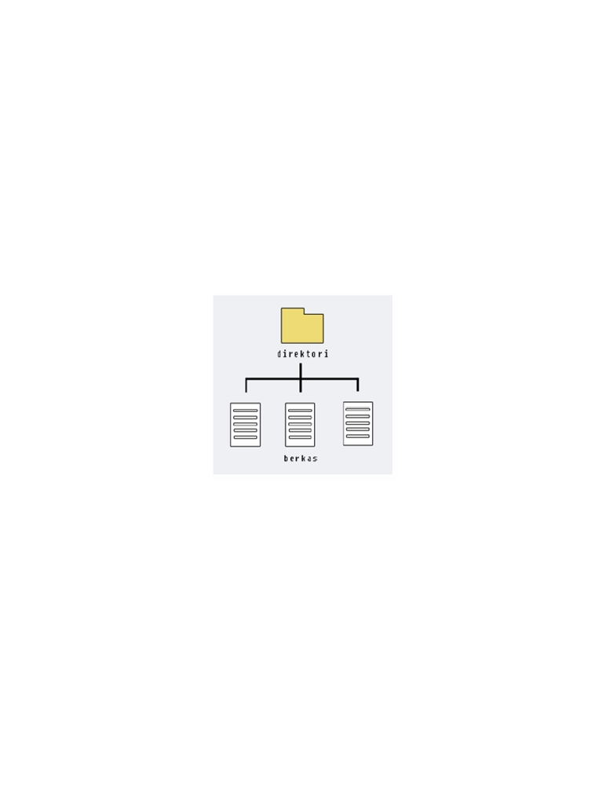

• Menambah direktori
• Mengubah nama direktori
• Menghubungkan berkas-berkas di direktori berbeda
• Menghapus hubungan berkas-berkas di direktori berbeda

2.2. Direktori Satu Tingkat (Single Level Directory)
Struktur Direktori ini merupakan struktur direktori yang paling sederhana. Semua berkas disimpan dalam direktori yang sama.

Gambar 2-1. Single Level Directory

Direktori satu tingkat memiliki keterbatasan, yaitu bila berkas bertambah banyak atau bila sistem memiliki lebih dari satu pengguna. Hal ini disebabkan karena tiap berkas harus memiliki nama yang unik.

2.3. Direktori Dua Tingkat (Two Level Directory)
Membuat direktori yang terpisah untuk tiap pengguna, yang disebut User File Directory (UFD). Ketika pengguna login, master directory berkas dipanggil. MFD memiliki indeks berdasarkan nama pengguna dan setiap entri menunjuk pada UFD pengguna tersebut. Maka, pengguna boleh memiliki nama berkas yang sama dengan berkas lain.

11
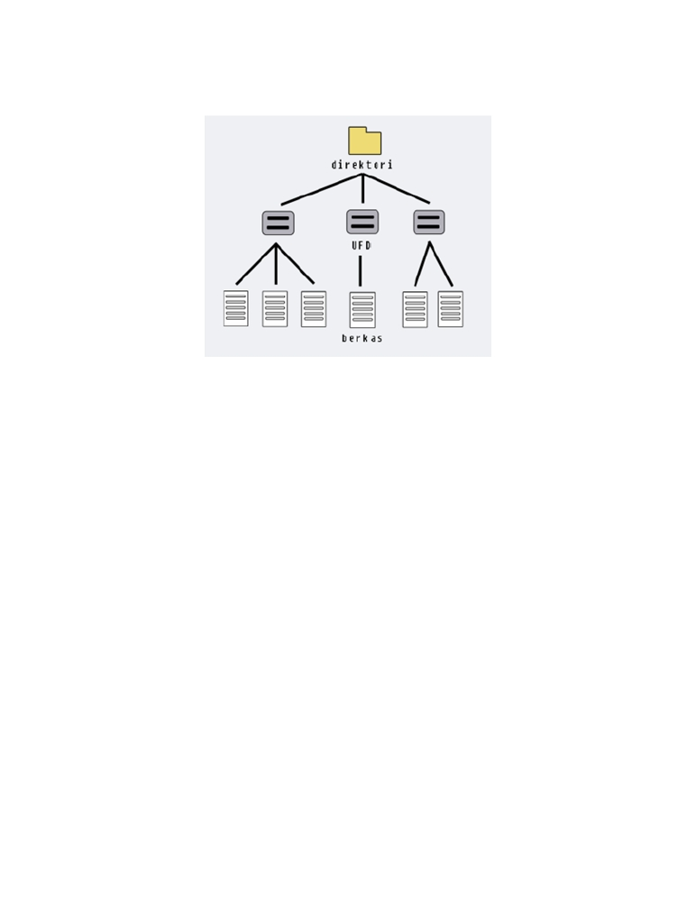

Gambar 2-2. Two Level Directory

Meskipun begitu, struktur ini masih memiliki kerugian, terutama bila beberapa pengguna ingin mengerjakan tugas secara kerjasama dan ingin mengakses berkas dari salah satu pengguna lain. Beberapa sistem secara sederhana tidak mengizinkan berkas seorang pengguna diakses oleh pengguna lain.

2.4. Direktori dengan Struktur Tree (Tree-Structured Directory)
Dalam struktur ini, setiap pengguna dapat membuat subdirektori sendiri dan mengorganisasikan berkas-berkasnya. Dalam penggunaan normal, tiap pengguna memiliki apa yang disebut direktori saat ini.
Direktori saat ini mengandung berkas-berkas yang baru-baru ini digunakan oleh pengguna.

12
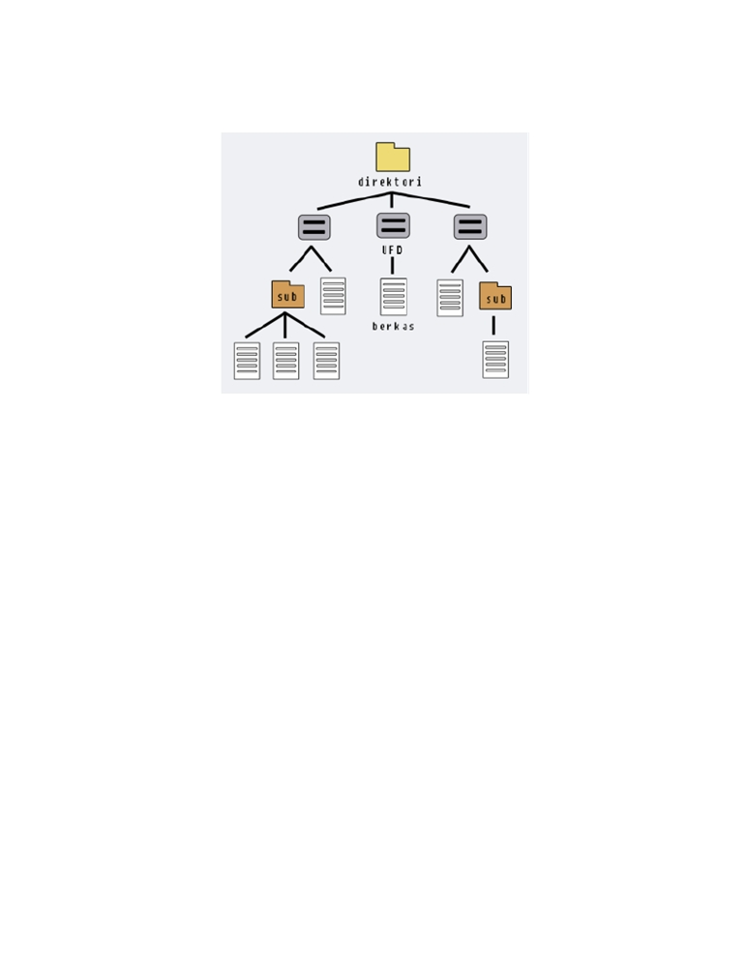

Gambar 2-3. Tree-Structured Directory

Terdapat dua istilah, path (lintasan) relatif dan lintasan mutlak. Lintasan relatif adalah lintasan yang dimulai dari direktori saat ini, sedangkan lintasan mutlak adalah path yang dimulai dari root directory.
2.5. Direktori dengan Struktur Graf Asiklik (Acyclic structured Directory)
Direktori dengan struktur tree melarang pembagian berkas/direktori. Oleh karena itu, struktur graf asiklik memperbolehkan direktori untuk berbagi berkas atau subdirektori. Jika ada berkas yang ingin diakses oleh dua pengguna atau lebih, maka struktur ini menyediakan fasilitas sharing.

13
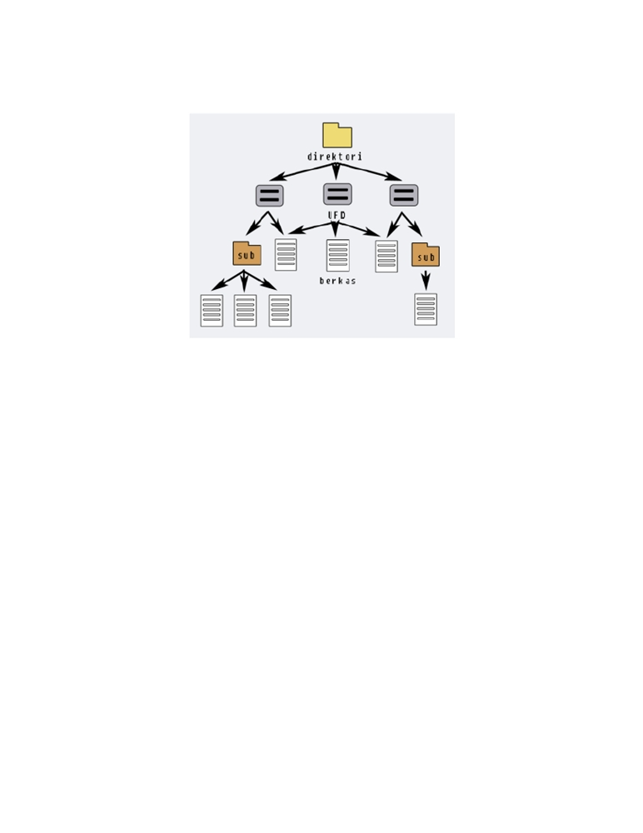

Gambar 2-4. Acyclic-Structured Directory

2.6. Direktori dengan Struktur Graf Umum
Masalah yang timbul dalam penggunaan struktur graf asiklik adalah meyakinkan apakah tidak ada siklus. Bila kita mulai dengan struktur direktori tingkat dua dan memperbolehkan pengguna untuk membuat subdirektori, maka kita akan mendapatkan struktur direktori tree. Sangatlah mudah untuk mempertahankan sifat pohon, akan tetapi, bila kita tambahkan sambungan pada direktori dengan struktur pohon, maka sifat pohon akan musnah dan menghasilkan struktur graf sederhana.

14
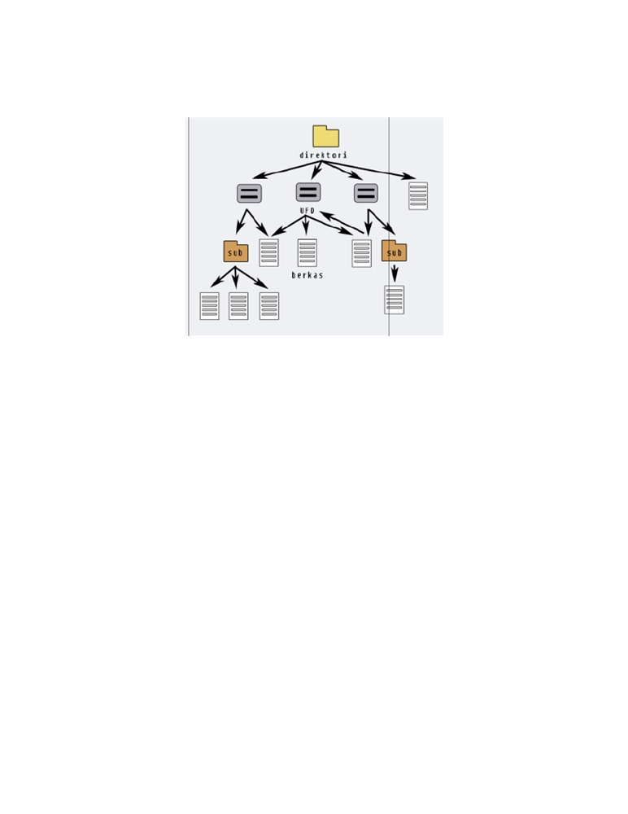

Gambar 2-5. General Graph Directory

Bila siklus diperbolehkan dalam direktori, tentunya kita tidak ingin mencari sebuah berkas 2 kali. Algoritma yang tidak baik akan menghasilkan infinite loop dan tidak pernah berakhir. Oleh karena itu diperlukan skema pengumpulan sampah (garbage-
collection scheme).
Skema ini menyangkut memeriksa seluruh sistem berkas dengan menandai tiap berkas yang dapat diakses. Kemudian mengumpulkan apa pun yang tidak ditandai pada tempat yang kosong. Hal ini tentunya dapat menghabiskan banyak waktu.
3. Konsep Mounting, Sharing, dan Proteksi

3.1. Mounting
Mounting adalah proses mengkaitkan sebuah sistem berkas yang baru ditemukan pada sebuah piranti ke struktur direktori utama yang sedang dipakai. Piranti-piranti yang akan di-mount dapat berupa cd-rom, disket atau sebuah zip-drive. Tiap-tiap sistem berkas yang akan di-mount akan diberikan sebuah mount point, atau sebuah direktori dalam pohon direktori sistem Anda, yang sedang diakses.

15

Sistem berkas yang dideskripsikan di /etc/fstab (fstab adalah singkatan dari filesystem tables) biasanya akan di-mount saat komputer baru mulai dinyalakan, tapi dapat juga me-
mount sistem berkas tambahan dengan menggunakan perintah:
mount [nama piranti]
atau dapat juga dengan menambahkan secara manual mount point ke berkas /etc/fstab. Daftar sistem berkas yang di-mount dapat dilihat kapan saja dengan menggunakan perintah mount. Karena izinnya hanya diatur read-only di berkas fstab, maka tidak perlu khawatir pengguna lain akan mencoba mengubah dan menulis mount point yang baru.
Seperti biasa saat ingin mengutak-atik berkas konfigurasi seperti mengubah isi berkas fstab, pastikan untuk membuat berkas cadangan untuk mencegah terjadinya kesalahan teknis yang dapat menyebabkan suatu kekacauan. Kita dapat melakukannya dengan cara menyediakan sebuah disket atau recovery-disk dan mem-back-up berkas fstab tersebut sebelum membukanya di editor teks untuk diutak-atik.
Red Hat Linux dan sistem operasi lainnya yang mirip dengan UNIX mengakses berkas
dengan cara yang berbeda dari MS-DOS, Windows dan Macintosh. Di linux, segalanya
disimpan di dalam sebuah lokasi yang dapat ditentukan dalam sebuah struktur data.
Linux bahkan menyimpan perintah-perintah sebagai berkas. Seperti sistem operasi
modern lainnya, Linux memiliki struktur tree, hirarki, dan organisasi direktori yang
disebut sistem berkas.
Semua ruang kosong yang tersedia di disk diatur dalam sebuah pohon direktori tunggal. Dasar sistem ini adalah direktori root yang dinyatakan dengan sebuah garis miring ("/"). Pada linux, isi sebuah sistem berkas dibuat nyata tersedia dengan menggabungkan sistem berkas ke dalam sebuah sistem direktori melalui sebuah proses yang disebut mounting. Sistem berkas dapat di-mount maupun di-umount yang berarti sistem berkas tersebut dapat tersambung atau tidak dengan struktur pohon direktori. Perbedaannya adalah sistem berkas tersebut akan selalu di-mount ke direktori root ketika sistem sedang berjalan dan tidak dapat di-mount. Sistem berkas yang lain di-mount seperlunya, contohnya yang berisi hard drive berbeda dengan floppy disk atau CD-ROM.

16
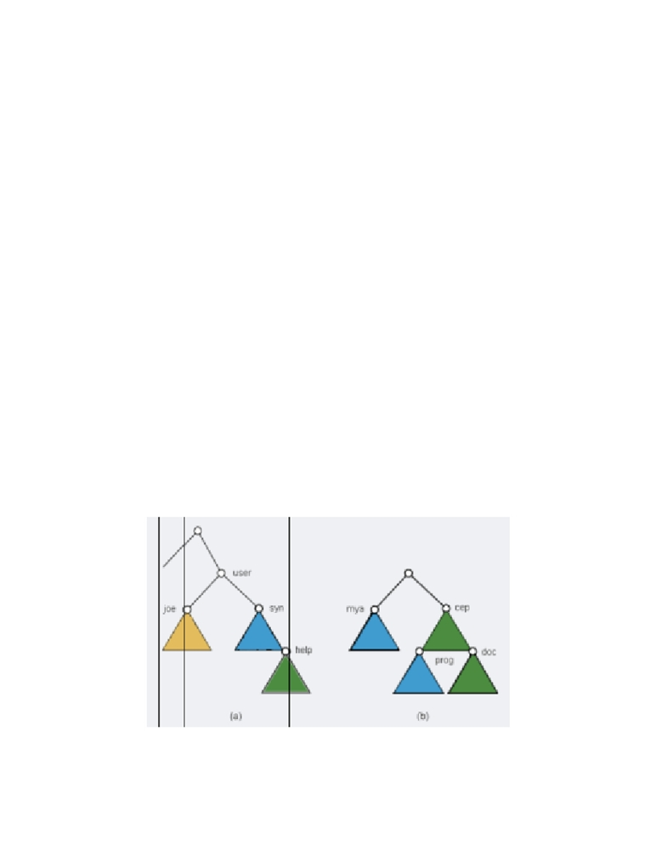

3.1.1 Mounting Overview
Mounting membuat sistem berkas, direktori, piranti dan berkas lainnya menjadi dapat digunakan di lokasi-lokasi tertentu, sehingga memungkinkan direktori itu menjadi dapat diakses. Perintah mount menginstruksikan sistem operasi untuk mengkaitkan sebuah sistem berkas ke sebuah direktori khusus.

3.1.2 Memahami Mount Point
Mount point adalah sebuah direktori dimana berkas baru menjadi dapat diakses. Untuk me-mount suatu sistem berkas atau direktori, titik mount-nya harus berupa direktori, dan untuk me-mount sebuah berkas, mount point-nya juga harus berupa sebuah berkas.
Biasanya, sebuah sistem berkas, direktori, atau sebuah berkas di-mount ke sebuah mount point yang kosong, tapi biasanya hal tersebut tidak diperlukan. Jika sebuah berkas atau direktori yang akan menjadi mount point berisi data, data tersebut tidak akan dapat diakses selama direktori/berkas tersebut sedang dijadikan mount point oleh berkas atau direktori lain. Sebagai akibatnya, berkas yang di-mount akan menimpa apa yang sebelumnya ada di direktori/berkas tersebut. Data asli dari direktori itu dapat diakses kembali bila proses mounting sudah selesai.

Gambar 3-1. Mount Point

17

Saat sebuah sistem berkas di-mount ke sebuah direktori, izin direktori root dari berkas
yang di-mount akan mengambil alih izin dari mount point. Pengecualiannya adalah pada
direktori induk akan memiliki atribut (double dot). Agar sistem operasi dapat
mengakses sistem berkas yang baru, direktori induk dari mount point harus tersedia.
Untuk segala perintah yang membutuhkan informasi direktori induk, pengguna harus
mengubah izin dari direktori mounted-over. Kegagalan direktori mounted-over untuk
mengabulkan izin dapat menyebabkan hasil yang tidak terduga, terutama karena izin dari
direktori mounted-over tidak dapat terlihat. Kegagalan umum terjadi pada perintah pwd.
Tanpa mengubah izin direktori mounted-over, akan timbul pesan error seperti ini:
pwd: permission denied
Masalah ini dapat diatasi dengan mengatur agar izin setidaknya di-set dengan 111.

3.1.3 Mounting Sistem Berkas, Direktori, dan Berkas
Ada dua jenis mounting: remote mounting dan mounting lokal. Remote mounting
dilakukan dengan sistem remote dimana data dikirimkan melalui jalur telekomunikasi.
Remote sistem berkas seperti Network File Systems (NFS), mengharuskan agar file
diekspor dulu sebelum di-mount. mounting lokal dilakukan di sistem lokal.
Tiap-tiap sistem berkas berhubungan dengan piranti yang berbeda. Sebelum kita
menggunakan sebuah sistem berkas, sistem berkas tersebut harus dihubungkan dengan
struktur direktori yang ada (dapat root atau berkas yang lain yang sudah tersambung).
Sebagai contoh, kita dapat me-mount dari /home/server/database ke mount point yang
dispesifikasikan sebagai /home/user1, /home/user2, and /home/user3:
• /home/server/database /home/user1
• /home/server/database /home/user2
• /home/server/database /home/user3

3.2. Sharing
Kita dapat berbagi berkas dengan pengguna lainnya yang teregistrasi. Hal pertama yang
harus kita lakukan adalah menentukan dengan siapa berkas tersebut akan dibagi dan
akses seperti apa yang akan diberikan kepada mereka. Berbagi bekas berguna bagi

18

pengguna yang ingin bergabung dengan pengguna lain dan mengurangi usaha untuk mencapai sebuah hasil akhir.

3.2.1 Banyak Pengguna
Saat sebuah sistem operasi dibuat untuk multiple user, masalah berbagi berkas, penamaan
berkas dan proteksi berkas menjadi sangat penting. Oleh karena itu, sistem operasi harus
dapat mengakomodasikan/mengatur pembagian berkas dengan memberikan suatu
struktur direktori yang membiarkan pengguna untuk saling berbagi.
Berkaitan dengan permasalahan akses berkas, kita dapat mengijinkan pengguna lain
untuk melihat, mengedit atau menghapus suatu berkas. Proses mengedit berkas yang
menggunakan web-file system berbeda dengan menggunakan aplikasi seperti Windows
Explorer. Untuk mengedit sebuah file dengan web-file system, kita harus menduplikasi
berkas tersebut dahulu dari web-file system ke komputer lokal, mengeditnya di komputer
lokal, dan mengirim file tersebut kembali ke sistem dengan menggunakan nama berkas
yang sama.
Sebagai contoh, kita dapat mengizinkan semua pengguna yang terdaftar untuk melihat
berkas-berkas yang ada di direktori (tetapi mereka tidak dapat mengedit atau menghapus
berkas tersebut). Contoh lainnya, kita dapat mengijinkan satu pengguna saja untuk
melakukan apapun terhadap sebuah direktori dan segala isinya (ijin untuk melihat semua
berkas, mengeditnya, menambah berkas bahkan menghapus isi berkas). Kita juga dapat
memberikan kesempatan bagi pengguna untuk mengubah izin dan kontrol akses dari
sebuah isi direktori, namun hal tersebut biasanya di luar kebiasaan, sebab seharusnya
satu-satunya pengguna yang berhak mengubah izin adalah kita sendiri.
Sistem berkas web memungkinkan kita untuk menspesifikasikan suatu akses dalam tingkatan berkas. Jadi, kita dapat mengijinkan seluruh orang untuk melihat isi dari sebuah direktori atau mengijinkan sebagian kecil pengguna saja untuk mengakses suatu direktori. Bahkan, dalam kenyataannya, kita dapat menspesifikasikan jenis akses yang berbeda dengan jumlah pengguna yang berbeda pula.
Kebanyakan pada sistem banyak pengguna menerapkan konsep direktor berkas owner/user dan group.

19

• Owner: pengguna yang dapat mengubah atribut, memberikan akses, dan memiliki
sebagian besar kontrol di dalam sebuah berkas atau direktori.
• Group: sebagian pengguna yang sedang berbagi berkas.

3.2.2 Remote File System
Jaringan menyebabkan berbagi data terjadi di seluruh dunia. Dalam metode implementasi
pertama, yang digunakan untuk berbagi data adalah program FTP (File Transfer
Protocol). Yang kedua terbesar adalah DFS (Disributed File System) yang
memungkinkan remote direktori terlihat dari mesin lokal. Metode yang ketiga adalah WWW (World Wide Web)
FTP digunakan untuk akses anonim (mentransfer file tanpa memiliki account di sistem remote) dan akses autentik (membutuhkan ijin). WWW biasanya menggunakan akses anonim, dan DFS menggunakan akses autentik.

3.2.3 Cient-Server Model
1. Server: mesin yang berisi berkas
2. Klien: mesin yang mengakses berkas

Server dapat melayani banyak pengguna dan klien dapat menggunakan banyak server.
Proses identifikasi klien biasanya sulit, dan cara yang biasa digunakan adalah melacak
alamat IP, namun karena alamat IP dapat dipalsukan, cara ini menjadi kurang efektif. Ada
juga yang menggunakan proses kunci terenkripsi, namun hal ini lebih rumit lagi, sebab
klien-server harus menggunakan algoritma enkripsi yang sama dan pertukaran kunci yang
aman.

3.3. Proteksi
Dalam pembahasan mengenai proteksi berkas, kita akan berbicara lebih mengenai sisi
keamanan dan mekanisme bagaimana menjaga keutuhan suatu berkas dari gangguan
akses luar yang tidak dikehendaki. Sebagai contoh bayangkan saja Anda berada di suatu
kelompok kerja dimana masing-masing staf kerja disediakan komputer dan mereka saling
terhubung membentuk suatu jaringan; sehingga setiap pekerjaan/dokumen/ berkas dapat
dibagi-bagikan ke semua pengguna dalam jaringan tersebut. Misalkan lagi Anda harus

20

menyerahkan berkas RAHASIA.txt ke atasan Anda, dalam hal ini Anda harus menjamin
bahwa isi berkas tersebut tidak boleh diketahui oleh staf kerja lain apalagi sampai
dimodifikasi oleh orang yang tidak berwenang. Suatu mekanisme pengamanan berkas
mutlak diperlukan dengan memberikan batasan akses ke setiap pengguna terhadap berkas
tertentu.

3.3.1 Tipe Akses
Proteksi berkaitan dengan kemampuan akses langsung ke berkas tertentu. Panjangnya,
apabila suatu sistem telah menentukan secara pasti akses berkas tersebut selalu ditutup
atau selalu dibebaskan ke setiap pengguna lain maka sistem tersebut tidak memerlukan
suatu mekanisme proteksi. Tetapi tampaknya pengimplementasian seperti ini terlalu
ekstrim dan bukan pendekatan yang baik. Kita perlu membagi akses langsung ini menjadi
beberapa jenis-jenis tertentu yang dapat kita atur dan ditentukan (akses yang terkontrol).
Dalam pendekatan ini, kita mendapatkan suatu mekanisme proteksi yang dilakukan
dengan cara membatasi jenis akses ke suatu berkas. Beberapa jenis akses tersebut antara
lain:
1. Read/Baca: membaca berkas
2. Write/Tulis: menulis berkas
3. Execute/Eksekusi: memasukkan berkas ke memori dan dieksekusi
4. Append/Sisip: menulis informasi baru pada baris akhir berkas
5. Delete/Hapus: menghapus berkas
6. List/Daftar: mendaftar nama dan atribut berkas
Operasi lain seperti rename, copying, atau editing yang mungkin terdapat di beberapa sistem merupakan gabungan dari beberapa jenis kontrol akses diatas. Sebagai contoh, menyalin sebuah berkas dikerjakan sebagai runtutan permintaan baca dari pengguna. Sehingga dalam hal ini, seorang pengguna yang memiliki kontrol akses read dapat pula meng-copy, mencetak dan sebagainya.

3.3.2 Kontrol Akses
Pendekatan yang paling umum dipakai dalam mengatasi masalah proteksi berkas adalah
dengan membiarkan akses ke berkas ditentukan langsung oleh pengguna (dalam hal ini
pemilik/pembuat berkas itu). Sang pemilik bebas menentukan jenis akses apa yang

21

diperbolehkan untuk pengguna lain. Hal ini dapat dilakukan dengan menghubungkan setiap berkas atau direktori dengan suatu daftar kontrol-akses (Access-Control Lists/ACL) yang berisi nama pengguna dan jenis akses apa yang diberikan kepada pengguna tersebut. Sebagai contoh dalam suatu sistem VMS, untuk melihat daftar direktori berikut daftar kontrol-akses, ketik perintah "DIR/SECURITY", atau "DIR/SEC". Salah satu keluaran perintah itu adalah daftar seperti berikut ini:

WWW-HOME.DIR;1 [HMC2000,WWART] (RW,RWED„E)
(IDENTIFIER=WWW_SERVER_ACCESS,OPTIONS=DEFAULT,ACCESS=READ) (IDENTIFIER=WWW_SERVER_ACCESS,ACCESS=READ)
Baris pertama menunjukkan nama berkas tersebut WWW-HOME.DIR kemudian disebelahnya nama grup pemilik HMC2000 dan nama pengguna WWART diikuti dengan sekelompok jenis akses RW, RWED„E
(R=Baca, W=Tulis, E=Eksekusi, D=Hapus). Dua baris dibawahnya itulah yang disebut
daftar konrol-akses. Satu-satu baris disebut sebagai masukan kontrol-akses (Access
Control Entry/ACE) dan terdiri dari 3 bagian.
Bagian pertama disebut sebagai IDENTIFIER/Identifikasi, menyatakan nama grup atau nama pengguna (seperti [HMC2000, WWART]) atau akses khusus (seperti
WWW_SERVER_ACCESS). Bagian kedua merupakan daftar OPTIONS/Plihan-pilihan. Dan terakhir adalah daftar ijin ACCESS/akses, seperti read atau execute, yang diberikan kepada siapa saja yang mengacu pada bagian Identifikasi.
Cara kerjanya: apabila seorang pengguna meminta akses ke suatu berkas/direktori, sistem operasi akan memeriksa ke daftar kontrol-akses apakah nama pengguna itu tercantum dalam daftar tersebut. Apabila benar terdaftar, permintaan akses akan diberikan dan sebaliknya bila tidak, permintaan akses akan ditolak.
Pendekatan ini memiliki keuntungan karena penggunaan metodologi akses yang
kompleks sehingga sulit ditembus sembarangan. Masalah utamanya adalah ukuran dari
daftar akses tersebut. Bayangkan apabila kita mengijinkan semua orang boleh membaca
berkas tersebut, kita harus mendaftar semua nama pengguna disertai ijin akses baca
mereka. Lebih jauh lagi, tehnik ini memiliki dua konsekuensi yang tidak diinginkan:

22

1. Pembuatan daftar semacam itu merupakan pekerjaan yang melelahkan dan tidak
efektif.
2. Entri direktori yang sebelumnya memiliki ukuran tetap, menjadi ukuran yang
dapat berubah-ubah, mengakibatkan lebih rumitnya manajemen ruang kosong.
Masalah ini dapat diselesaikan dengan penggunaan daftar akses yang telah disederhanakan. Untuk menyederhanakan ukuran daftar kontrol akses, banyak sistem menggunakan tiga klasifikasi pengguna sebagai berikut:
1. Owner: pengguna yang telah membuat berkas tersebut.
2. Group: sekelompok pengguna yang saling berbagi berkas dan membutuhkan
akses yang sama.
3. Universe: keseluruhan pengguna.
Pendekatan yang dipakai belum lama ini adalah dengan mengkombinasikan daftar
kontrol-akses dengan konsep kontrol- akses pemilik, grup dan semesta yang telah
dijabarkan diatas. Sebagai contoh, Solaris 2.6 dan versi berikutnya menggunakan tiga
klasifikasi kontrol-akses sebagai pilihan umum, tetapi juga menambahkan secara khusus
daftar kontrol-akses terhadap berkas/direktori tertentu sehingga semakin baik sistem
proteksi berkasnya.
Contoh lain yaitu sistem UNIX dimana konrol-aksesnya dinyatakan dalam 3 bagian. Masing-masing bagian merupakan klasifikasi pengguna (yi.pemilik, grup dan semesta). Setiap bagian kemudian dibagi lagi menjadi 3 bit jenis akses -rwx, dimana r mengontrol akses baca, w mengontrol akses tulis dan x mengontrol eksekusi.
Dalam pendekatan ini, 9 bit diperlukan untuk merekam seluruh informasi proteksi berkas. Berikut adalah keluaran dari perintah "ls -al" di sistem UNIX:

-rwxr-x--- 1 david karyawan 12210 Nov 14 20:12 laporan.txt

Baris di atas menyatakan bahwa berkas laporan.txt memiliki akses penuh terhadap pemilik berkas (yi.david), grupnya hanya dapat membaca dan mengeksekusi, sedang lainnya tidak memiliki akses sama sekali.

23

3.3.3 Pendekatan Pengamanan Lainnya
Salah satu pendekatan lain terhadap masalah proteksi adalah dengan memberikan sebuah
kata kunci (password) ke setiap berkas. Jika kata-kata kunci tersebut dipilih secara acak
dan sering diganti, pendekatan ini sangatlah efektif sebab membatasi akses ke suatu
berkas hanya diperuntukkan bagi pengguina yang mengetahui kata kunci tersebut.
Meskipun demikian, pendekatan ini memiliki beberapa kekurangan, diantaranya:
• Kata kunci yang perlu diingat oleh pengguna akan semakin banyak, sehingga
membuatnya menjadi tidak praktis.
• Jika hanya satu kata kunci yang digunakan di semua berkas, maka jika sekali kata
kunci itu diketahui oleh orang lain, orang tersebut dapat dengan mudah
mengakses semua berkas lainnya. Beberapa sistem (contoh: TOPS-20)
memungkinkan seorang pengguna untuk memasukkaan sebuah kata kunci dengan
suatu subdirektori untuk menghadapi masalah ini, bukan dengan satu berkas
tertentu.
• Umumnya, hanya satu kata kunci yang diasosiasikan dengan semua berkas lain.
Sehingga, pengamanan hanya menjadi semua-atau-tidak sama sekali. Untuk
mendukung pengamanan pada tingkat yang lebih mendetail, kita harus
menggunakan banyak kata kunci.
4. Implementasi Sistem Berkas

4.1. Struktur Sistem Berkas
Disk yang merupakan tempat terdapatnya sistem berkas menyediakan sebagian besar tempat penyimpanan dimana sistem berkas akan dikelola. Disk memiliki dua karakteristik penting yang menjadikan disk sebagai media yang tepat untuk menyimpan berbagai macam berkas, yaitu:
• Data dapat ditulis ulang di disk tersebut, hal ini memungkinkan untuk membaca,
memodifikasi, dan menulis di disk tersebut.
• Dapat diakses langsung ke setiap blok di disk. Hal ini memudahkan untuk
mengakses setiap berkas baik secara berurut maupun tidak berurut, dan berpindah

24
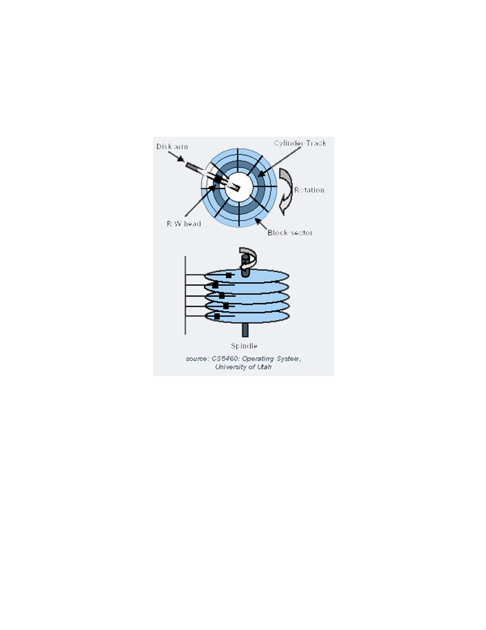

dari satu berkas ke berkas lain dengan hanya mengangkat head disk dan menunggu disk berputar.

Gambar 4-1. Disk Organization

Untuk meningkatkan efisiensi I/O, pengiriman data antara memori dan disk dilakukan dalam setiap blok. Setiap blok merupakan satu atau lebih sektor. Setiap disk memiliki ukuran yang berbeda-beda, biasanya berukuran 512 bytes.
Sistem operasi menyediakan sistem berkas agar data mudah disimpan, diletakkan dan
diambil kembali dengan mudah. Terdapat dua masalah desain dalam membangun suatu
sistem berkas. Masalah pertama adalah definisi dari sistem berkas. Hal ini mencakup
definisi berkas dan atributnya, operasi ke berkas, dan struktur direktori dalam
mengorganisasikan berkas-berkas. Masalah kedua adalah membuat algoritma dan
struktur data yang memetakan struktur logikal sistem berkas ke tempat penyimpanan
sekunder.

25
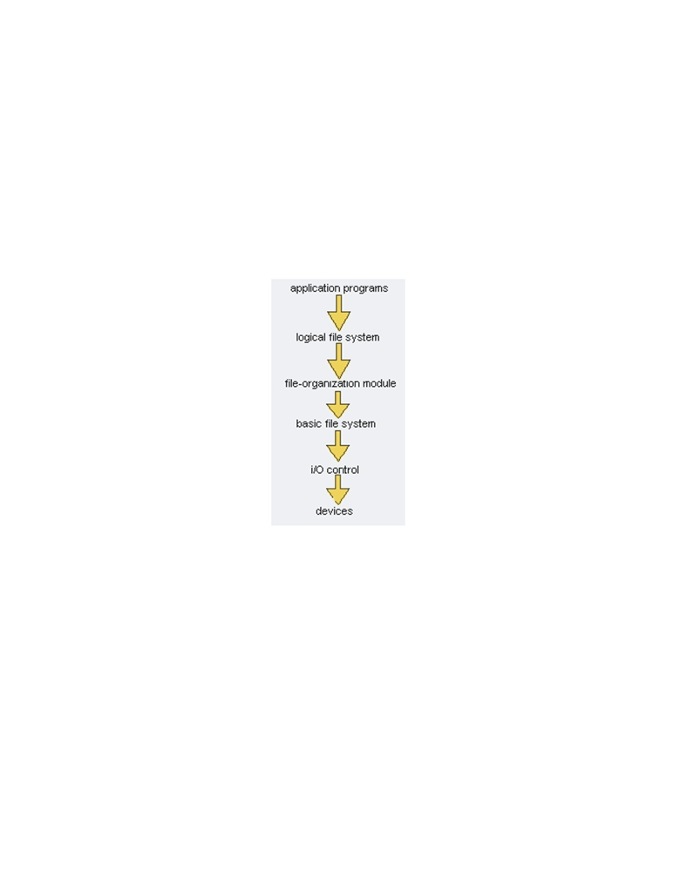

Sistem berkas dari sistem operasi yang sudah modern diimplementasikan dengan
menggunakan struktur berlapis. Keuntungan struktur berlapis ini adalah fleksibilitas yang
dimilikinya. Penggunaan dari struktur berlapis ini memungkinkan adanya implementasi
yang lebih dari satu secara bersamaan, terutama pada I/O Control dan tingkatan
organisasi berkas. Hal ini memungkinkan untuk mendukung lebih dari satu implementasi
sistem berkas.

Gambar 4-2. Layered File System

Lapisan struktur sistem berkas menghubungkan antara perangkat keras dengan aplikasi program yang ada, yaitu (dari yang terendah):
• I/O control, terdiri atas driver device dan interrupt handler. Driver device adalah
perantara komunikasi antara sistem operasi dengan perangkat keras. Input
didalamnya berisikan perintah tingkat tinggi seperti "ambil blok 133", sedangkan
output-nya adalah perintah tingkat rendah, instruksi spesifik perangkat keras yang
digunakan oleh controller perangkat keras.
• Basic file system, diperlukan untuk mengeluarkan perintah generic ke device
driver untuk read dan write pada suatu blok dalam disk.

26

• File-organization module, informasi tentang alamat logika dan alamat fisik dari
berkas tersebut. Modul ini juga mengatur sisa disk dengan melacak alamat yang
belum dialokasikan dan menyediakan alamat tersebut saat pengguna ingin
menulis berkas ke dalam disk. Di dalam File-organization module juga terdapat
freespace manager.
• Logical file-system, tingkat ini berisi informasi tentang simbol nama berkas,
struktur dari direktori, dan proteksi dan sekuriti dari berkas tersebut. Sebuah File
Control Block (FCB) menyimpan informasi tentang berkas, termasuk
kepemilikan, izin dan lokasi isi berkas.
Di bawah ini merupakan contoh dari kerja struktur berlapis ini ketika suatu program mau membaca informasi dari disk. Urutan langkahnya:
1. Application program memanggil sistem berkas dengan system call.
Contoh: read (fd, input, 1024) akan membaca section sebesar 1 Kb dari disk dan menempatkannya ke variabel input.
2. Diteruskan ke system call interface.
System call merupakan software interrupt. Jadi, interrupt handler sistem operasi
akan memeriksa apakah system call yang menginterupsi. Interrupt handler ini
akan memutuskan bagian dari sistem operasi yang bertanggung jawab untuk
menangani system call. Interrupt handler akan meneruskan system call. 3. Diteruskan ke logical file system.
Memasuki lapisan sistem berkas. Lapisan ini menyediakan system call, operasi
yang akan dilakukan dan jenis berkas. Yang perlu ditentukan selanjutnya adalah
file organization module yang akan meneruskan permintaan ini. File organization
module yang akan digunakan tergantung dari jenis sistem berkas dari berkas yang
diminta.
Contoh: Misalkan kita menggunakan LINUX dan berkas yang diminta ada di Windows 95. Lapisan logical file system akan meneruskan permintaan ke file organization module dari Windows 95.
4. Diteruskan ke file organization module.
File organization module yang mengetahui pengaturan (organisasi) direktori dan
berkas pada disk. Sistem berkas yang berbeda memiliki organisasi yang berbeda.

27

Windows 95 menggunakan VFAT-32. Windows NT menggunakan format NTFS. Linux menggunakan EXT2. Sistem operasi yang paling modern memiliki beberapa file organization module sehingga dapat membaca format yang berbeda. Pada contoh di atas, logical file system telah meneruskan permintaan ke file organization module VFAT32. Modul ini menterjemahkan nama berkas yang ingin dibaca ke lokasi fisik yang biasanya terdiri dari disk antarmuka, disk drive, surface, cylinder, track, sector.
5. Diteruskan ke basic file system.
Dengan adanya lokasi fisik, kita dapat memberikan perintah ke piranti keras yang
dibutuhkan. Hal ini merupakan tanggungjawab basic file system. Basic file system
ini juga memiliki kemampuan tambahan seperti buffering dan caching.
Contoh: Sektor tertentu yang dipakai untuk memenuhi permintaan mungkin saja
berada dalam buffers atau caches yang diatur oleh basic file system. Jika terjadi
hal seperti ini, maka informasi akan didapatkan secara otomatis tanpa perlu
membaca lagi dari disk.
6. I/O Control
Tingkatan yang paling rendah ini yang memiliki cara untuk memerintah/memberitahu piranti keras yang diperlukan.

4.2. Implementasi Sistem Berkas
Untuk mengimplementasikan suatu sistem berkas biasanya digunakan beberapa struktur
on-disk dan in-memory. Struktur ini bervariasi tergantung pada sistem operasi dan sistem
berkas, tetapi beberapa prinsip dasar harus tetap diterapkan. Pada struktur on-disk, sistem
berkas mengandung informasi tentang bagaimana mem-boot sistem operasi yang
disimpan, jumlah blok, jumlah dan lokasi blok yang masih kosong, struktur direktori, dan
berkas individu.
Struktur on-disk:
1. Boot Control Block
Informasi yang digunakan untuk menjalankan mesin mulai dari partisi yang diinginkan untuk menjalankan mesin mulai dari partisi yang diinginkan. Dalam UPS disebut boot block. Dalam NTFS disebut partition boot sector.

28

2. Partition Block Control
Spesifikasi atau detil-detil dari partisi (jumlah blok dalam partisi, ukuran blok,
ukuran blok, dsb). Dalam UPS disebut superblock. Dalam NTFS disebut tabel
master file.
3. Struktur direktori
Mengatur berkas-berkas.
4. File Control Block (FCB)
Detil-detil berkas yang spesifik. Di UPS disebut inode. Di NTFS, informasi ini disimpan di dalam tabel

4.2.1 Master File.
Struktur in-memory:
1. Tabel Partisi in-memory
Informasi tentang partisi yang di-mount.
2. Struktur Direktori in-memory
Menyimpan informasi direktori tentang direktori yang paling sering diakses.
3. Tabel system-wide open-file
a. menyimpan open count (informasi jumlah proses yang membuka berkas
tsb)
b. menyimpan atribut berkas (pemilik, proteksi, waktu akses, dsb), dan lokasi
file blocks.
c. Tabel ini digunakan bersama-sama oleh seluruh proses.
d. Tabel per-process open-file
e. menyimpan pointer ke entri yang benar dalam tabel open- file
f. menyimpan posisi pointer pada saat itu dalam berkas.
g. modus akses
Untuk membuat suatu berkas baru, program aplikasi memanggil logical file system. Logical file system mengetahui format dari struktur direktori. Untuk membuat berkas baru, logical file system akan mengalokasikan FCB, membaca direktori yang benar ke memori, memperbaharui dengan nama berkas dan FCB yang baru dan menulisnya kembali ke dalam disk.

29

Beberapa sistem operasi, termasuk UNIX, memperlakukan berkas sebagai direktori. Sistem operasi Windows NT mengimplementasi beberapa system calls untuk berkas dan direktori. Windows NT memperlakukan direktori sebagai sebuah kesatuan yang berbeda dengan berkas. Logical file system dapat memanggil file-organization module untuk memetakan direktori I/O ke disk-block numbers, yang dikirimkan ke sistem berkas dasar dan I/O control system. File- organization module juga mengalokasikan blok untuk penyimpanan data-data berkas.
Setelah berkas selesai dibuat, mula-mula harus dibuka terlebih dahulu. Perintah open dikirim nama berkas ke sistem berkas. Ketika sebuah berkas dibuka, struktur direktori mencari nama berkas yang diinginkan. Ketika berkas ditemukan, FCD disalin ke ke tabel system-wide open-file pada memori. Tabel ini juga mempunyai entri untuk jumlah proses yang membuka berkas tersebut.
Selanjutnya, entri dibuat di tabel per-process open-file dengan penunjuk ke entri di dalam tabel system-wide open-file. Seluruh operasi pada berkas akan diarahkan melalui penunjuk ini.

4.2.2 Partisi dan Mounting
Setiap partisi dapat merupakan raw atau cooked. Raw adalah partisi yang tidak memiliki sistem berkas dan cooked sebaliknya. Raw disk digunakan jika tidak ada sistem berkas yang tepat. Raw disk juga dapat menyimpan informasi yang dibutuhkan oleh sistem disk RAID dan database kecil yang menyimpan informasi konfigurasi RAID.
Informasi boot dapat disimpan di partisi yang berbeda. Semuanya mempunyai formatnya masing-masing karena pada saat boot, sistem tidak punya sistem berkas dari perangkat keras dan tidak dapat memahami sistem berkas.
Root partition yang mengandung kernel sistem operasi dan sistem berkas yang lain, di-
mount saat boot. Partisi yang lain di-mount secara otomatis atau manual (tergantung sistem operasi). Sistem operasi menyimpan dalam struktur tabel mount dimana sistem berkas di-mount dan jenis dari sistem berkas.
Pada UNIX, sistem berkas dapat di-mount di direktori manapun. Ini diimplementasikan dengan mengatur flag di salinan in-memory dari jenis direktori itu. Flag itu mengindikasikan bahwa direktori adalah puncak mount.

30
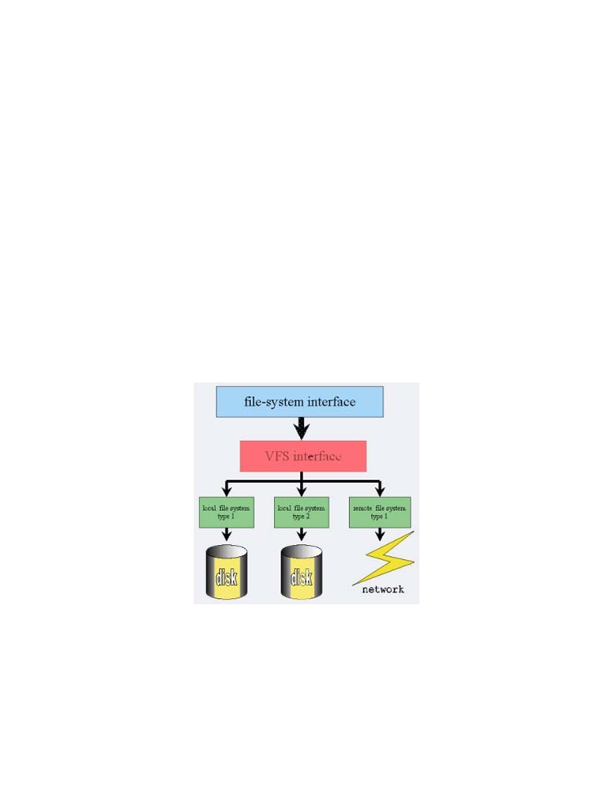

4.2.3 Sistem Berkas Virtual
Suatu direktori biasanya menyimpan beberapa berkas dengan jenis-jenis yang berbeda.
Sistem operasi harus dapat menyatukan berkas-berkas berbeda itu di dalam suatu struktur
direktori. Untuk menyatukan berkas-berkas tersebut digunakan metode implementasi
beberapa jenis sistem berkas dengan menulis di direktori dan file routine untuk setiap
jenis.
Sistem operasi pada umumnya, termasuk UNIX, menggunakan teknik berorientasi objek untuk menyederhakan, mengorganisir dan mengelompokkannya sesuai dengan implementasinya. Penggunaan metode ini memungkinkan berkas-berkas yang berbeda jenisnya diimplementasikan dalam struktur yang sama.
Implementasi spesifiknya menggunakan struktur data dan prosedur untuk mengisolasi fungsi dasar dari system call.

Gambar 4-3. Schematic View of Virtual File System

Implementasi sistem berkas terdiri dari 3 lapisan utama:
1. Interface sistem berkas: perintahopen, read, write, close dan file descriptor.
2. Virtual File System(VFS)

31

Virtual file system adalah suatu lapisan perangkat lunak dalam kernel yang menyediakan antar muka sistem berkas untuk program userspace. VFS juga menyediakan suatu abstraksi dalam kernel yang mengijinkan implementasi sistem berkas yang berbeda untuk muncul.
VFS ini memiliki 2 fungsi yang penting yaitu:
• Memisahkan operasi berkas generic dari implementasinya dengan
mendefinisikan VFS antar muka yang masih baru.
• VFS didasarkan pada struktur file-representation yang dinamakan vnode,
yang terdiri dari designator numerik untuk berkas unik network-wide.
3. Sistem berkas lokal dan sistem berkas remote untuk jaringan.

4.3. Implementasi Direktori
Sebelum sebuah berkas dapat dibaca, berkas tersebut harus dibuka terlebih dahulu. Saat berkas tersebut dibuka, sistem operasi menggunakan path name yang dimasukkan oleh pengguna untuk mengalokasikan direktori entri yang menyediakan informasi yang dibutuhkan untuk menemukan block disk tempat berkas itu berada.
Tergantung dari sistem tersebut, informasi ini dapat berupa alamat disk dari berkas yang
bersangkutan (contiguous allocation), nomor dari blok yang pertama (kedua skema
linked list), atau nomor dari inode. Dalam semua kasus, fungsi utama dari direktori entri adalah untuk memetakan nama ASCII dari berkas yang bersangkutan kepada informasi yang dibutuhkan untuk mengalokasikan data.
Masalah berikutnya yang kemudian muncul adalah dimana atribut yang dimaksud akan
disimpan. Kemungkinan paling nyata adalah menyimpan secara langsung di dalam
direktori entri, dimana kebanyakan sistem menggunakannya. Untuk sistem yang
menggunakan inodes, kemungkinan lain adalah menyimpan atribut ke dalam inode,
selain dari direktori entri. Cara yang terakhir ini mempunyai keuntungan lebih
dibandingkan menyimpan dalam direktori entri. Cara pengalokasian direktori dan
pengaturan direktori dapat meningkatkan efisiensi, performa dan kehandalan.
Ada beberapa macam algoritma yang dapat digunakan.
1. Algoritma Linear List
Metode paling sederhana. Menggunakan nama berkas dengan penunjuk ke data blok.

32

• Proses:
o Mencari (tidak ada nama berkas yang sama).
o Menambah berkas baru pada akhir direktori.
o Menghapus (mencari berkas dalam direktori dan melepaskan tempat
yang dialokasikan).
• Penggunaan suatu berkas:
Memberi tanda atau menambahkan pada daftar direktori bebas.
• Kelemahan:
Pencarian secara linier (linier search) untuk mencari sebuah berkas, sehingga implementasi sangat lambat saat mengakses dan mengeksekusi berkas.
• Solusi:
Linked list dan Software Cache
2. Algoritma Hash Table
Linear List menyimpan direktori entri, tetapi sruktur data hash juga digunakan.
• Proses:
Hash table mengambil nilai yang dihitung dari nama berkas dan mengembalikan sebuah penunjuk ke nama berkas yang ada di linier list.
• Kelemahan:
1. Ukuran tetap:
2. Adanya ketergantungan fungsi hash dengan ukuran hash table
• Alternatif:
Chained-overflow hash table yaitu setiap hash table mempunyai linked list dari nilai individual dan crash dapat diatasi dengan menambah tempat pada linked list tersebut. Namun penambahan ini dapat memperlambat.

4.3.1 Direktori pada CP/M
Direktori pada CP/M merupakan direktori entri yang mencakup nomor block disk untuk
setiap berkas. Contoh direktori ini (Golden dan Pechura, 1986), berupa satu direktori saja.
Jadi, Semua sistem berkas harus melihat nama berkas dan mencari dalam direktori satu-
satunya ini.
Direktori ini terdiri dari 3 bagian yaitu:

33

1. User Code
Merupakan bagian yang menetapkan track dari user mana yang mempunyai berkas yang bersangkutan, saat melakukan pencarian, hanya entri tersebut yang menuju kepada logged-in user yang bersangkutan. Dua bagian berikutnya terdiri dari nama berkas dan ekstensi dari berkas.
2. Extent
Bagian ini diperlukan oleh berkas karena berkas yang berukuran lebih dari 16 blok menempati direktori entri yang banyak. Bagian ini digunakan untuk memberitahukan entri mana yang datang pertama, kedua, dan seterusnya.
3. Block Count
Bagian ini memberitahukan seberapa banyak dari ke-enambelas block disk potensial, sedang digunakan.
Enambelas bagian akhir berisi nomor block disk yang bersangkutan. Bagian blok yang terakhir dapat saja penuh, jadi sistem tidak dapat menentukan kapasitas pasti dari berkas sampai ke byte yang terakhir.
Saat CP/M menemukan entri, CP/M juga memakai nomor block disk, saat berkas disimpan dalam direktori entri, dan juga semua atributnya. Jika berkas menggunakan block disk lebih dari satu entri, berkas dialokasikan dalam direktori yang ditambahkan.

4.3.2 Direktori pada MS-DOS
Merupakan sistem dengan tree hierarchy directory. Mempunyai panjang 32 bytes, yang mencakup nama berkas, atribut, dan nomor dari block disk yang pertama. Nomor dari block disk yang pertama digunakan sebagai indeks dari tabel MS-DOS direktori entri. Dengan sistem rantai, semua blok dapat ditemukan.
Dalam MS-DOS, direktori dapat berisi direktori lain, tergantung dari hirarki sistem
berkas. Dalam MS-DOS, program aplikasi yang berbeda dapat dimulai oleh setiap
program dengan membuat direktori dalam direktori root, dan menempatkan semua berkas
yang bersangkutan di dalam sana. Jadi antar aplikasi yang berbeda tidak dapat terjadi
konflik.

34
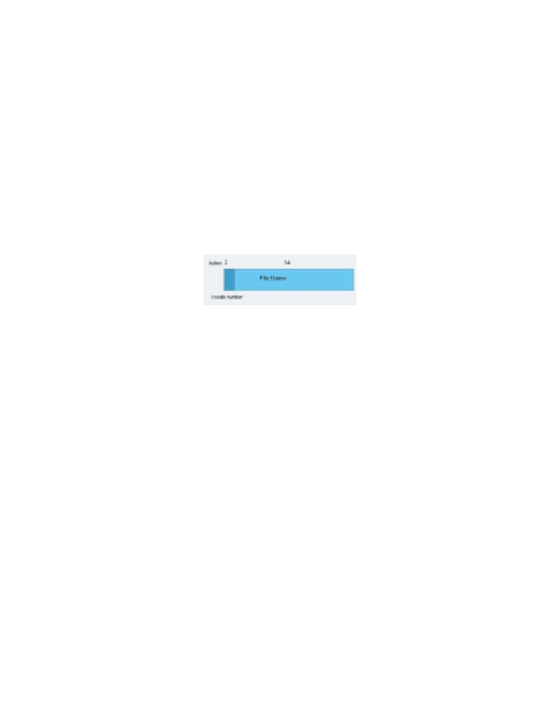

4.3.3 Direktori pada UNIX
Struktur direktori yang digunakan dalam UNIX adalah struktur direktori tradisional. Seperti yang terdapat dalam gambar direktori entri dalam UNIX, setiap entri berisi nama berkas dan nomor inode yang bersangkutan. Semua informasi dari jenis, kapasitas, waktu dan kepemilikan, serta block disk yang berisi inode. Sistem UNIX terkadang mempunyai penampakan yang berbeda,tetapi pada beberapa kasus, direktori entri biasanya hanya
string ASCII dan nomor inode.

Gambar 4-4. A UNIX directory entry

Saat berkas dibuka, sistem berkas harus mengambil nama berkas dan mengalokasikan block disk yang bersangkutan, sebagai contoh, nama path /usr/ast/mbox dicari, dan kita menggunakan UNIX sebagai contoh, tetapi algoritma yang digunakan secara dasar sama dengan semua hirarki sistem direktori sistem.
Pertama, sistem berkas mengalokasikan direktori root. Dalam UNIX inode yang
bersangkutan ditempatkan dalam tempat yang sudah tertentu dalam disk. Kemudian,
UNIX melihat komponen pertama dari path, usr dalam direktori root menemukan nomor
inode dari direktori /usr. Mengalokasikan sebuah nomor inode adalah secara straight-
forward, sejak setiap inode mempunyai lokasi yang tetap dalam disk. Dari inode ini,
sistem mengalokasikan direktori untuk /usr dan melihat komponen berikutnya, dst. Saat
dia menemukan entri untuk ast, dia sudah mempunyai inode untuk direktori /ust/ast. Dari
inode ini, dia dapat menemukan direktorinya dan melihat mbox. Inode untuk berkas ini
kemudian dibaca ke dalam memori dan disimpan disana sampai berkas tersebut ditutup.
Nama path dilihat dengan cara yang relatif sama dengan yang absolut. Dimulai dari
direktori yang bekerja sebagai pengganti root directory. Setiap direktori mempunyai entri
untuk. dan .. yang dimasukkan ke dalam saat direktori dibuat. Entri. mempunyai nomor
inode yang menunjuk ke direktori di atasnya/orangtua (parent), kemudian melihat

35

../dick/prog.c hanya melihat tanda .. dalam direktori yang bekerja, dengan menemukan nomor inode dalam direktori di atasnya / parent dan mencari direktori disk. Tidak ada mekanisme spesial yang dibutukan untuk mengatasi masalah nama ini. Sejauh masih di dalam sistem direktori, mereka hanya merupakan ASCII string yang biasa.
5. Filesystem Hierarchy Standard

5.1. Pendahuluan
Filesystem Hierarchy Standard (FHS) adalah standar yang digunakan oleh perangkat lunak dan pengguna untuk mengetahui lokasi dari berkas atau direktori yang berada pada komputer. Hal ini dilakukan dengan cara menetapkan prinsip-prinsip dasar pada setiap daerah pada sistem berkas, menetapkan berkas dan direktori minimum yang dibutuhkan, mengatur banyaknya pengecualian dan mengatur kasus yang sebelumnya pernah mengalami konflik secara spesifik.
Dokumen FHS ini digunakan oleh pembuat perangkat lunak untuk menciptakan suatu
aplikasi yang compliant dengan FHS. Selain itu, dokumen ini juga digunakan oleh para
pembuat sistem operasi untuk menyediakan sistem yang compliant dengan FHS.
Komponen dari nama berkas yang dapat berubah-ubah, akan diapit oleh tanda < dan >,
sedangkan komponen yang bersifat pilihan, akan diapit oleh tanda "[" dan "]" dan dapat
dikombinasi dengan ’<’ dan ’>’. Sebagai contoh, jika nama berkas diperbolehkan untuk
menggunakan atau tidak menggunakan ekstensi, akan ditulis sebagai <nama
berkas>[.<ekstensi>]. Sedangkan, variabel substring dari nama direktori atau nama berkas akan ditulis sebagai "*".

5.2. Sistem Berkas
Terdapat dua perbedaan yang saling independen dalam berkas, yaitu shareable vs. unshareable dan variable vs. static. Secara umum, berkas-berkas yang memiliki perbedaan seperti di atas sebaiknya diletakkan dalam direktori yang berbeda. Hal ini mempermudah penyimpanan berkas dengan karakteristik yang berbeda dalam sistem berkas yang berbeda.

36

Berkas shareable adalah berkas yang disimpan di satu komputer, namun masih dapat digunakan oleh komputer lainnya. Sedangkan berkas unshareable tidak dapat digunakan bersama-sama antar komputer yang satu dan lainnya.
Berkas static meliputi berkas biner, pustaka, dokumentasi dan berkas-berkas lain yang tidak dapat diubah tanpa intervensi administrator sistem. Sedangkan, berkas variable adalah semua berkas yang bukan merupakan berkas static.

5.3. Sistem Berkas Root

5.3.1 Tujuan dan Prasyarat
Isi dari sistem berkas root harus memadai untuk melakukan operasi boot, restore, recover, dan atau perbaikan pada sistem.
Untuk melakukan operasi boot pada sistem, perlu dilakukan hal-hal untuk mounting sistem berkas lain. Hal ini meliputi konfigurasi data, informasi boot loader dan keperluan-keperluan lain yang mengatur start-up data.
Untuk melakukan recovery dan atau perbaikan dari sistem, hal-hal yang dibutuhkan
untuk mendiagnosa dan memulihkan sistem yang rusak harus diletakkan dalam sistem
berkas root.
Untuk restore suatu sistem, hal-hal yang dibutuhkan untuk back-up sistem, seperti floppy disk, tape, dsb, harus berada dalam sistem berkas root.
Aplikasi pada komputer tidak diperbolehkan untuk membuat berkas atau subdirektori di dalam direktori root, karena untuk meningkatkan performance dan keamanan, partisi root sebaiknya dibuat seminimum mungkin.
Selain itu, lokasi-lokasi lain dalam FHS menyediakan fleksibilitas yang lebih dari cukup untuk package manapun.
Terdapat beberapa direktori yang merupakan persyaratan dari sistem berkas root. Setiap direktori akan dibahas dalam sub-bagian di bawah. /usr dan /var akan dibahas lebih mendetail karena direktori tersebut sangat kompleks.

37
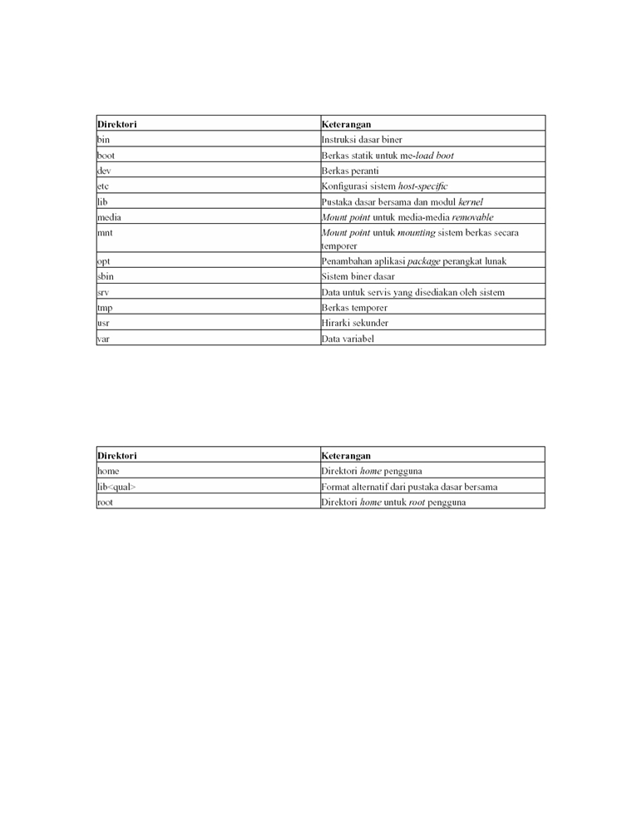

Tabel 5-1. Direktori/link yang dibutuhkan dalam /.

5.3.2 Pilihan Spesifik

Tabel 5-2. Direktori/link yang dibutuhkan dalam /.

• /bin: Perintah biner dasar (untuk digunakan oleh semua pengguna)
/bin berisi perintah-perintah yang dapat digunakan oleh administrator sistem dan
pengguna, namun dibutuhkan apabila tidak ada sistem berkas lain yang di-mount.
/bin juga berisi perintah-perintah yang digunakan secara tidak langsung oleh
script.
• /boot: Berkas statik untuk me-load boot
Dalam direktori ini, terdapat segala sesuatu yang dibutuhkan untuk melakukan bootproses. /boot menyimpan data yang digunakan sebelum kernel mulai menjalankan program mode pengguna. Hal ini dapat meliputi sektor master boot dan sektor berkas map.

38

• /dev: Berkas peranti
Direktori /dev adalah lokasi dari berkas-berkas peranti. Direktori ini harus
memiliki perintah bernama "MAKEDEV" yang dapat digunakan untuk
menciptakan peranti secara manual. Jika dibutuhkan, "MAKEDEV" harus
memiliki segala ketentuan untuk menciptakan peranti-peranti yang ditemukan
dalam sistem, bukan hanya implementasi partikular yang di-install.
• /etc: Konfigurasi sistem host-specific
Direktori /etc mernyimpan berkas-berkas konfigurasi. Yang dimaksud berkas
konfigurasi adalah berkas lokal yang digunakan untuk mengatur operasi dari
sebuah program. Berkas ini harus statik dan bukan merupakan biner executable.
• /home: Direktori home pengguna
/home adalah konsep standar sistem berkas yang site-specific, artinya setup dalam host yang satu dan yang lainnya akan berbeda-beda. Maka, program sebaiknya tidak diletakkan dalam direktori ini.
• /lib: Pustaka dasar bersama dan modul kernel
Direktori /lib meliputi gambar-gambar pustaka bersama yang dibutuhkan untuk boot sistem tersebut dan menjalankan perintah dalam sistem berkas root, contohnya berkas biner di /bin dan /sbin.
• /lib<qual>: Format alternatif dari pustaka dasar bersama
Pada sistem yang mendukung lebih dari satu format biner, mungkin terdapat satu
atau lebih perbedaan dari direktori /lib. Jika direktori ini terdapat lebih dari satu,
maka persyaratan dari isi tiap direktori adalah sama dengan direktori /lib
normalnya, namun /lib<qual>/cpp tidak dibutuhkan.
• /media: Mount point media removable
Direktori ini berisi subdirektori yang digunakan sebagai mount point untuk media media removable seperti floppy disk, dll. cdrom, dll.
• /mnt: Mount point untuk sistem berkas yang di-mount secara temporer
Direktori ini disediakan agar administrator sistem dapat mount suatu sistem
berkas yang dibutuhkan secara temporer. Isi dari direktori ini adalah issue lokal,
dan tidak mempengaruhi sifat-sifat dari program yang sedang dijalankan.
• /opt: Aplikasi tambahan untuk paket peringkat lunak

39

/opt disediakan untuk aplikasi tambahan paket peringkat lunak. Paket yang di
install di /opt harus menemukan berkas statiknya di direktori /opt/<package> atau
/opt/<provider>, dengan <package> adalah nama yang mendeskripsikan paket
perangkat lunak tersebut, dan <provider> adalah nama dari provider yang
bersangkutan.
• /root: Direktori home untuk root pengguna
Direktori home root dapat ditentukan oleh pengembang atau pilihan-pilihan lokal, namun direktori ini adalah lokasi default yang direkomendasikan.
• /sbin: Sistem Biner
Kebutuhan yang digunakan oleh administrator sistem disimpan di /sbin, /usr/sbin, dan /usr/local/sbin. /sbin berisi biner dasar untuk boot sistem, mengembalikan sistem, memperbaiki sistem sebagai tambahan untuk biner-biner di /bin. Program yang dijalankan setelah /usr diketahui harus di-mount, diletakkan dalam /usr/bin. Sedangkan, program-program milik administrator sistem yang di-install secara lokal sebaiknya diletakkan dalam /usr/local/sbin.
• /srv: Data untuk servis yang disediakan oleh sistem
/srv berisi data-data site-specific yang disediakan oleh sistem.
• /tmp: Berkas-berkas temporer
Direktori /tmp harus tersedia untuk program-program yang membutuhkan berkas temporer.

5.4. Hirarki /usr

5.4.1 Tujuan
/usr adalah bagian utama yang kedua dari sistem berkas. /usr bersifat shareable dan read-
only. Hal ini berarti /usr bersifat shareable diantara bermacam-macam host FHS-
compliant, dan tidak boleh di-write. Package perangkat lunak yang besar tidak boleh membuat subdirektori langsung di bawah hirarki /usr ini.

40
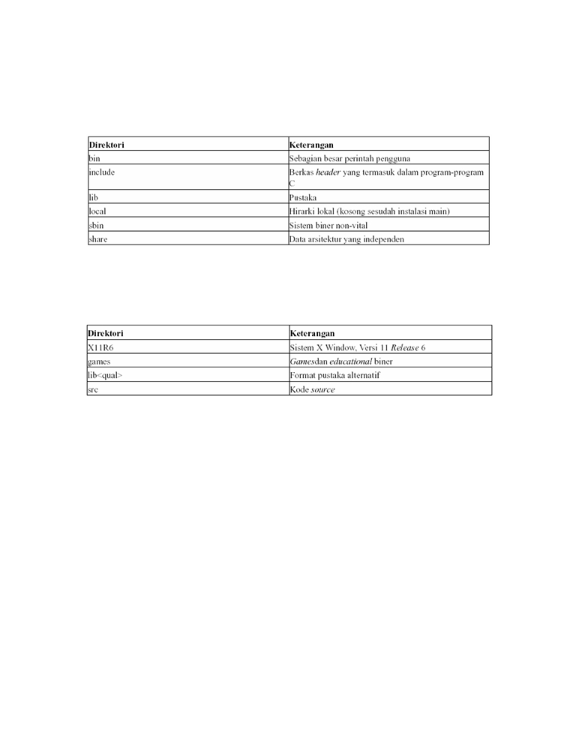

5.4.2 Persyaratan

Tabel 5-3. Direktori/link yang dibutuhkan dalam /usr.

5.4.3 Pilihan spesifik

Tabel 5-4. Direktori/link yang merupakan pilihan dalam /usr.

Link-link simbolik seperti di bawah ini dapat terjadi, apabila terdapat kebutuhan untuk menjaga keharmonisan dengan sistem yang lama, sampai semua implementasi dapat diasumsikan untuk menggunakan hirarki /var:
• /usr/spool --> /var/spool
• /usr/temp --> /var/tmp
• /usr/spool/locks --> /var/lock
Saat sistem tidak lagi membutuhkan link-link di atas, link tersebut dapat dihapus.

• /usr/X11R6: Sistem X Window, Versi 11 Release 6
Hirarki ini disediakan untuk Sistem X Window, Versi 11 Release 6 dan berkas-
berkas yang berhubungan. Untuk menyederhanakan persoalan dan membuat XFree86 lebih kompatibel dengan Sistem X Window, link simbolik di bawah ini harus ada jika terdapat direktori /usr/X11R6:

41

o /usr/bin/X11 --> /usr/X11R6/bin
o /usr/lib/X11 --> /usr/X11R6/lib/X11
o /usr/include/X11 --> /usr/X11R6/include/X11
Link-link di atas dikhususkan untuk kebutuhan dari pengguna saja, dan perangkat
lunak tidak boleh di-install atau diatur melalui link-link tersebut.
• /usr/bin: Sebagian perintah pengguna
Direktori ini adalah direktori primer untuk perintah- perintah executable dalam
sistem.
• /usr/include: Direktori untuk include-files standar
Direktori ini berisi penggunaan umum berkas include oleh sistem, yang digunakan untuk bahasa pemrograman C.
• /usr/lib: Pustaka untuk pemrograman dan package
/usr/lib meliputi berkas objek, pustaka dan biner internal yang tidak dibuat untuk dieksekusi secara langsung melalui pengguna atau shell script. Aplikasi-aplikasi dapat menggunakan subdirektori tunggal di bawah /usr/lib.
Jika aplikasi tersebut menggunakan subdirektori, semua data yang arsitektur-
dependent yang digunakan oleh aplikasi tersebut, harus diletakkan dalam subdirektori tersebut juga.
Untuk alasan historis, /usr/lib/sendmail harus merupakan link simbolik ke
/usr/sbin/sendmail. Demikian juga, jika /lib/X11 ada, maka /usr/lib/X11 harus merupakan link simbolik ke /lib/X11, atau ke manapun yang dituju oleh link simbolik /lib/X11.
• /usr/lib<qual>: Format pustaka alternatif
/usr/lib<qual> melakukan peranan yang sama seperti /usr/lib untuk format biner
alternatif, namun tidak lagi membutuhkan link simbolik seperti
/usr/lib<qual>/sendmail dan /usr/lib<qual>/X11.
• /usr/local/share
Direktori ini sama dengan /usr/share. Satu-satunya pembatas tambahan adalah
bahwa direktori /usr/local/share/man dan /usr/local/man harus synonomous
(biasanya ini berarti salah satunya harus merupakan link simbolik).
• /usr/sbin: Sistem biner standar yang non-vital

42

Direktori ini berisi biner non-vital manapun yang digunakan secara eksklusif oleh
administrator sistem. Program administrator sistem yang diperlukan untuk
perbaikan sistem, mounting /usr atau kegunaan penting lainnya harus diletakkan
di /sbin.
• /usr/share: Data arsitektur independen
Hirarki /usr/share hanya untuk data-data arsitektur independen yang read-only. Hirarki ini ditujukan untuk dapat di-share diantara semua arsitektur platform dari sistem operasi; sebagai contoh: sebuah site dengan platform i386, Alpha dan PPC dapat me-maintain sebuah direktori /usr/share yang di-mount secara sentral.
Program atau paket manapun yang berisi dan memerlukan data yang tidak perlu dimodifikasi harus menyimpan data tersebut di /usr/share (atau /usr/local/share, apabila di- install secara lokal). Sangat direkomendasikan bahwa sebuah subdirektori digunakan dalam /usr/share untuk tujuan ini.
• /usr/src: Kode source
Dalam direktori ini, dapat diletakkan kode-kode source, yang digunakan untuk tujuan referensi.

5.5. Hirarki /var

5.5.1 Tujuan
/var berisi berkas data variabel, meliputi berkas dan direktori spool, data administratif dan logging, serta berkas transient dan temporer. Beberapa bagian dari /var tidak shareable diantara sistem yang berbeda, antara lain:
/var/log, /var/lock dan /var/run.
Sedangkan, /var/mail, /var/cache/man, /var/cache/fonts dan /var/spool/news dapat di-
share antar sistem yang berbeda.
/var ditetapkan di ini untuk memungkinkan operasi mount /usr read-only. Segala sesuatu yang melewati /usr, yang telah ditulis selama operasi sistem, harus berada di /var. Jika /var tidak dapat dibuatkan partisi yang terpisah, biasanya /var dipindahkan ke luar dari partisi root dan dimasukkan ke dalam partisi /usr.

43
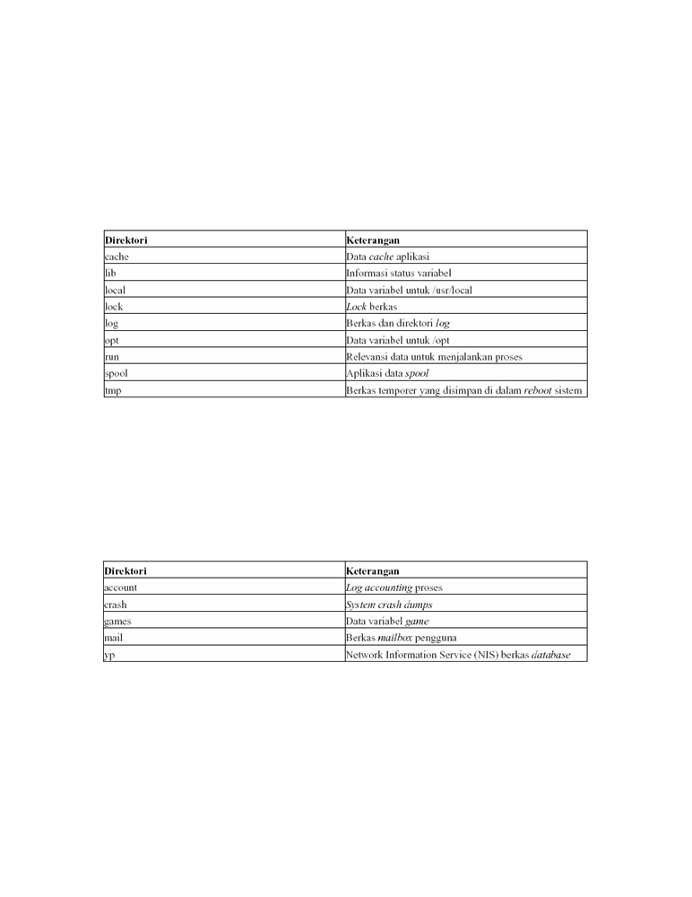

Bagaimanapun, /var tidak boleh di-link ke /usr, karena hal ini membuat pemisahan antara /usr dan /var semakin sulit dan biasa menciptakan konflik dalam penamaan. Sebaliknya, buat link /var ke /usr/var.

5.5.2 Persyaratan
Tabel 5-5. Direktori/link yang dibutuhkan dalam /var.

5.5.3 Pilihan Spesifik
Direktori atau link simbol yang menuju ke direktori di bawah ini, dibutuhkan dalam /var, jika subsistem yang berhubungan dengan direktori tersebut di-install:

Tabel 5-6. Direktori/link yang dibutuhkan di dalam /var

• /var/account: Log accountingproses
Direktori ini memegang log accounting dari proses yang sedang aktif dan gabungan dari penggunaan data.
• /var/cache: Aplikasi data cache

44

/var/cache ditujukan untuk data cache dari aplikasi. Data tersebut diciptakan secara lokal sebagai time-consuming I/O atau kalkulasi. Aplikasi ini harus dapat menciptakan atau mengembalikan data. Tidak seperti /var/spool, berkas cache dapat dihapus tanpa kehilangan data.
Berkas yang ditempatkan di bawah /var/cache dapat expired oleh karena suatu
sifat spesifik dalam aplikasi, oleh administrator sistem, atau keduanya, maka
aplikasi ini harus dapat recover dari penghapusan berkas secara manual.
• /var/crash: System crash dumps
Direktori ini mengatur system crash dumps. Saat ini, system crash dumps belum dapat di-support oleh Linux, namun dapat di-support oleh sistem lain yang dapat memenuhi FHS.
• /var/games: Data variabel game
Data variabel manapun yang berhubungan dengan games di /usr harus diletakkan di direktori ini. /var/games harus meliputi data variabel yang ditemukan di /usr; data statik, seperti help text, deskripsi level, dll, harus ditempatkan di lain direktori, seperti /usr/share/games.
• /var/lib: Informasi status variabel
Hirarki ini berisi informasi status suatu aplikasi dari sistem. Yang dimaksud dengan informasi status adalah data yang dimodifikasi program saat program sedang berjalan. Pengguna tidak diperbolehkan untuk memodifikasi berkas di /var/lib untuk mengkonfigurasi operasi package. Informasi status ini digunakan untuk memantau kondisi dari aplikasi, dan harus tetap valid setelah reboot, tidak berupa output logging ataupun data spool.
Sebuah aplikasi harus menggunakan subdirektory /var/lib untuk data-datanya.
Terdapat satu subdirektori yang dibutuhkan lagi, yaitu /var/lib/misc, yang
digunakan untuk berkas-berkas status yang tidak membutuhkan subdirektori. • /var/lock: Lock berkas
Lock berkas harus disimpan dalam struktur direktori /var/lock. Lock berkas untuk peranti dan sumber lain yang di-share oleh banyak aplikasi, seperti lock berkas pada serial peranti yang ditemukan dalam /usr/spool/locks atau /usr/spool/uucp, sekarang disimpan di dalam /var/lock.

45

Format yang digunakan untuk isi dari lock berkas ini harus berupa format lock berkas HDB UUCP. Format HDB ini adalah untuk menyimpan pengidentifikasi proses (Process Identifier - PID) sebagai 10 byte angka desimal ASCII, ditutup dengan baris baru. Sebagai contoh, apabila proses 1230 memegang lock berkas, maka HDO formatnya akan berisi 11 karakter: spasi, spasi, spasi, spasi, spasi, spasi, satu, dua, tiga, nol dan baris baru.
• /var/log: Berkas dan direktori log
Direktori ini berisi bermacam-macam berkas log. Sebagian besar log harus ditulis ke dalam direktori ini atau subdirektori yang tepat.
• /var/mail: Berkas mailboxpengguna
Mail spool harus dapat diakses melalui /var/mail dan berkas mail spool harus menggunakan form <nama_pengguna>. Berkas mailbox pengguna dalam lokasi ini harus disimpan dengan format standar mailbox UNIX.
• /var/opt: Data variabel untuk /opt
Data variabel untuk paket di dalam /opt harus di-install dalam /var/opt/<subdir>, di mana <subdir> adalah nama dari subtree dalam /opt tempat penyimpanan data statik dari package tambahan perangkat lunak.
• /var/run: Data variabel run-time
Direktori ini berisi data informasi sistem yang mendeskripsikan sistem sejak di boot. Berkas di dalam direktori ini harus dihapus dulu saat pertama memulai proses boot. Berkas pengidentifikasi proses (PID), yang sebelumnya diletakkan di /etc, sekarang diletakkan di /var/run.
Program yang membaca berkas-berkas PID harus fleksibel terhadap berkas yang diterima, sebagai contoh:
program tersebut harus dapat mengabaikan ekstra spasi, baris-baris tambahan, angka nol yang diletakkan di depan, dll.
• /var/spool: Aplikasi data spool
/var/spool berisi data yang sedang menunggu suatu proses. Data di dalam /var/spool merepresentasikan pekerjaan yang harus diselesaikan dalam waktu depan (oleh program, pengguna atau administrator); biasanya data dihapus sesudah selesai diproses.

46

• /var/tmp: Berkas temporer yang diletakkan di dalam reboot sistem
Direktori /var/tmp tersedia untuk program yang membutuhkan berkas temporer
atau direktori yang diletakkan dalam reboot sistem. Karena itu, data yang
disimpan di /var/tmp lebih bertahan daripada data di dalam /tmp.
Berkas dan direktori yang berada dalam /var/tmp tidak boleh dihapus saat sistem
di-boot. Walaupun data-data ini secara khusus dihapus dalam site-specific
manner, tetap direkomendasikan bahwa penghapusan dilakukan tidak sesering
penghapusan di /tmp.
• /var/yp: Berkas database Network Information Service (NIS)
Data variabel dalam Network Information Service (NIS) atau yang biasanya dikenal dengan Sun Yellow Pages (YP) harus diletakkan dalam direktori ini.

5.6 Hard dan Soft Link
Nama file yang dicakup dalam direktori disebut dengan file hard link atau disingkat
dengan link. File yang sama dapat memiliki beberapa link yang dicakup dalam direktori
yang sama ataupun berlainan atau dengan kata lain sebuah file dapat memiliki beberapa
nama.
Perintah Unix :
$ln f1 f2
Menciptakan hard link dengan pathname yang ditunjuk oleh f2 untuk file yang diidentifikasikan oleh f1.
Hard link ini memiliki keterbatasan yaitu hanya dapat dilakukan pada file-file dalam
sistem file yang sama, sedangkan Unix modern sekarang mencakup beberapa sistem file
yang ditempatkan pada disk dan atau partisi yang berbeda. Untuk mengatasi ini maka
diperkenalkan soft link atau sering juga disebut degnan symbolic link yang berupa file
pendek yang mengandung pathname, baik relative maupun absolute, dari suatu file.
Perintah Unix :
$ln -s f1 f2
Menciptakan soft link dengan pathname f2 yang mengacu ke pathname f1. Ketika
perintah diatas dieksekusi maka sistem file mengekstrak bagian direktori dari f2 dan
menciptakan entri direktori dan menamainya dengan nama terakhir direktori tersebut,

47

untuk kemudian diisi dengan nama yang ditujukan oleh f1. Dengan demikian setiap
acuan ke f1 akan diterjemahkan secara otomatis sebagai acuan ke f2.
Misalnya pathname /foo/bar dengan nama bar mengacu ke direktori ../dir maka
pathname /foo/bar/file harus dipetakan sebagai acuan ke ../dir/file oleh
kernel.

6. Konsep Alokasi Blok Sistem Berkas

6.1. Metode Alokasi
Kegunaan penyimpanan sekunder yang utama adalah menyimpan berkas-berkas yang
kita buat, karena sifat disk akan mempertahankan berkas walaupun tidak ada arus listrik.
Oleh karena itu, agar kita dapat mengakses berkas-berkas dengan cepat dan
memaksimalisasikan ruang yang ada di disk tersebut, maka lahirlah metode-metode
untuk mengalokasikan berkas ke disk. Metode-metode yang akan dibahas lebih lanjut
dalam buku ini adalah contiguous allocation, linked allocation, dan indexed allocation.
Metode-metode tersebut memiliki beberapa kelebihan dan juga kekurangan. Biasanya
sistem operasi memilih satu dari metode diatas untuk mengatur keseluruhan berkas.

6.1.1 Contiguous Allocation
Metode ini akan mengalokasikan satu berkas kedalam blok-blok disk yang
berkesinambungan atau berurutan secara linier dari disk, jadi sebuah berkas didenifinikan
oleh alamat disk blok pertama dan panjangnya dengan satuan blok atau berapa blok yang
diperlukannya. Bila suatu berkas memerlukan n buah blok dan blok awalnya adalah a,
berarti berkas tersebut disimpan dalam blok dialamat a, a + 1, a + 2, a + 3, ..., a + n - 1.
Direktori mengindentifikasi setiap berkas hanya dengan alamat blok pertama berkas
tersebut disimpan yang dalam contoh di atas adalah a, dan banyaknya blok yang
diperlukan untuk mengalokasikan berkas tersebut yang dalam contoh di atas adalah n.
Berkas yang dialokasikan dengan metode ini akan mudah diakses, karena pengaksesan
alamat a + 1 setelah alamat a tidak diperlukan perpindahan head, jika diperlukan
pemindahan head, maka head tersebut akan hanya akan berpindah satu track. Hal tersebut

48
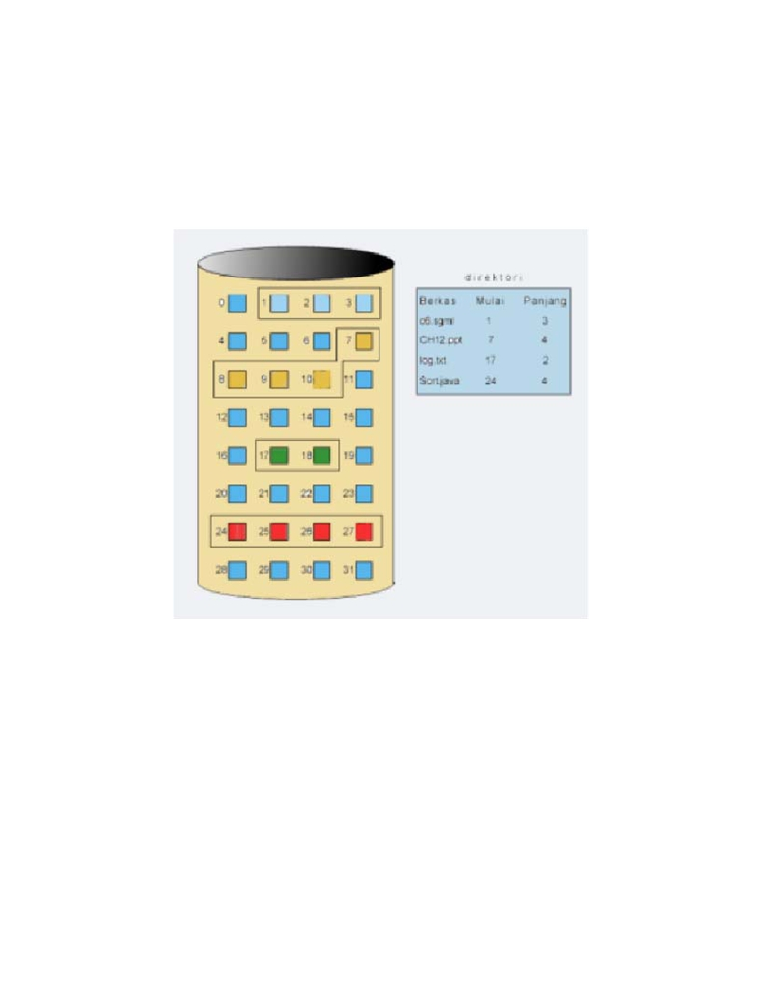

menjadikan metode ini mendukung pengaksesan secara berurutan, tapi metode ini juga mendukung pengaksesan secara langsung, karena bila ingin mengakses blok ke i berarti kita akan mengakses blok a + i.

Gambar 6-1. Contiguous allocation

Metode contiguous allocation juga mempunyai beberapa masalah. Diantaranya adalah mencari ruang untuk berkas baru, menentukan seberapa besar ruang yang diperlukan untuk sebuah berkas. Untuk masalah mencari ruang untuk berkas baru, akan di implementasikan oleh manajemen ruang kosong.
Untuk penentuan ruang kita tidak boleh terlalu kecil atau terlalu besar, bila kita menentukannya terlalu kecil maka ada saatnya berkas tersebut tidak dapat dikembangkan, tapi bila terlalu besar maka akan ada ruang yang sia-sia bila berkas tersebut hanya memerlukan ruang yang kecil.

49

Metode ini dapat menimbulkan fragmentasi eksternal disaat ruang kosong yang ada
diantara berkas-berkas yang sudah terisi tidak cukup untuk mengisi berkas baru. Hal ini
terjadi karena blok pertama dari suatu berkas itu ditentukan oleh sistem operasi, bila
berkas pertama blok pertamanya itu di 1 dan memerlukan 9 blok untuk pengalokasiannya
dan berkas kedua blok pertamanya di 11 dan memerlukan 5 blok untuk
pengalokasiannya, berarti ruang-kosong diantara berkas tersebut ada 1 blok, yaitu
dialamat 10. Blok tersebut dapat untuk menyimpan berkas, tetapi hanya berkas yang berukuran 1 blok yang dapat disimpan di blok tersebut.

6.1.2 Linked Allocation
Metode ini dapat mengatasi masalah yang terjadi pada metode contiguous allocation. Dalam metode ini setiap berkas diidentifikasikan dengan linked list dari blok-blok, jadi blok-blok tersebut tidak harus berkesinambungan dengan blok yang lain. Direktori hanya menyimpan alamat blok pertama dan alamat blok terakhir. Jika kita ingin mengaksess blok kedua, maka harus melihat alamatnya di blok pertama dan begitu seterusnya. Oleh karena itu, metode ini hanya mendukung pengaksesan secara berurutan.

50
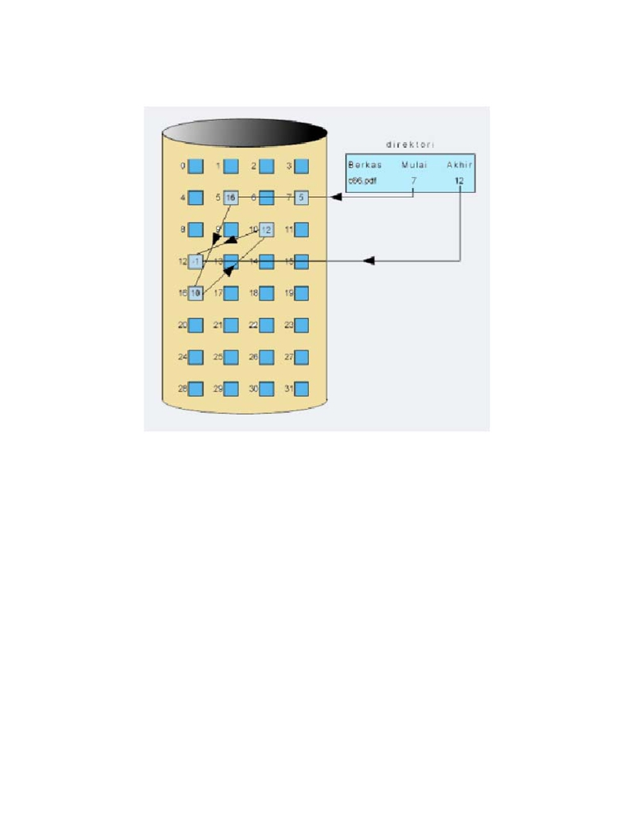

Gambar 6-2. Linked allocation

Metode linked allocation memiliki beberapa kerugian, karena petunjuk ke blok berikutnya memerlukan ruang.
Bila ukuran petunjuknya 4 byte dari blok yang ukurannya 512 byte, berarti 0,78% dari ruang disk hanya digunakan untuk petunjuk saja. Hal ini dapat diminimalisasikan dengan menggunakan cluster yang menggabungkan 4 blok dalam satu cluster, jadi jumlah petunjuknya akan berkurang dari yang tidak memakai cluster.
Paling penting dalam metode ini adalah menggunakan file-allocation table (FAT). Tabel
tersebut menyimpan setiap blok yang ada di disk dan diberi nomor sesuai dengan nomor
blok. Jadi, direktori hanya menyimpan alamat dari blok pertama saja, dan untuk
selanjutnya dilihat dari tabel tersebut yang menunjukkan ke blok berikutnya. Jika kita
memakai metode ini, akan menyebabkan mudahnya untuk membuat berkas baru atau
mengembangkan berkas sebelumnya. Mencari tempat kosong untuk berkas baru lebih
mudah, karena kita hanya mencari angka 0 yang pertama dari isi tabel tersebut. Dan bila

51

kita ingin mengembangkan berkas sebelumnya carilah alamat terakhirnya yang memiliki ciri tertentu dan ubahlah isi dari tabel tersebut dengan alamat blok penambahan. Alamat terakhir berisi hal yang unik, sebagai contoh ada yang menuliskan -1, tapi ada juga yang menuliskannya EOF (End Of File).
Metode linked allocation yang menggunakan FAT akan mempersingkat waktu yang diperlukan untuk mencari sebuah berkas. Karena bila tidak menggunakan FAT, berarti kita harus ke satu blok tertentu dahulu dan baru diketahui alamat blok selanjutnya. Dengan menggunakan FAT kita dapat melihat alamat blok selanjutnya disaat kita masih menuju blok yang dimaksud. Tetapi bagaimanapun ini belum dapat mendukung pengaksesan secara langsung.

6.1.3 Indexed Allocation
Metode yang satu ini memecahkan masalah fragmentasi eksternal dari metode contiguous allocation dan ruang yang cuma-cuma untuk petunjuk pada metode linked allocation, dengan cara menyatukan semua petunjuk kedalam blok indeks yang dimiliki oleh setiap berkas. Jadi, direktori hanya menyimpan alamat dari blok indeks tersebut, dan blok indeks tersebut yang menyimpan alamat dimana blok-blok berkas berada. Untuk berkas yang baru dibuat, maka blok indeksnya di set dengan null.
Metode ini mendukung pengaksesan secara langsung, bila kita ingin mengakses blok ke-
i, maka kita hanya mencari isi dari blok indeks tersebut yang ke-i untuk dapatkan alamat blok tersebut.
Metode indexed allocation tidak menyia-nyiakan ruang disk untuk petunjuk, karena dibandingkan dengan metode linked allocation, maka metode ini lebih efektif, kecuali bila satu berkas tersebut hanya memerlukan satu atau dua blok saja.

52
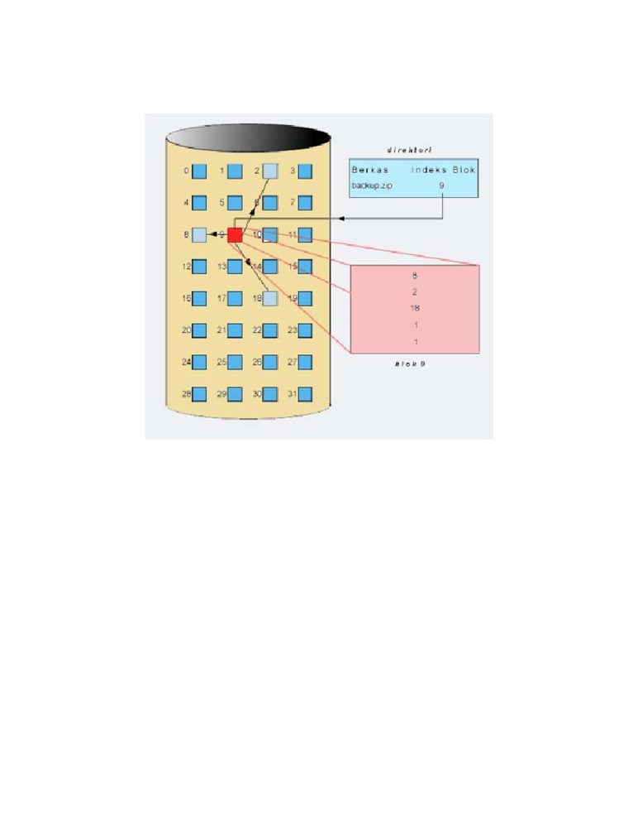

Gambar 6-3. Indexed allocation

Metode ini juga memiliki masalah. Masalah itu timbul disaat berkas berkembang menjadi besar dan blok indeks tidak dapat menampung petunjuk-petunjuknya itu dalam satu blok. Salah satu mekanisme dibawah ini dapat dipakai untuk memecahkan masalah yang tersebut. Mekanisme-mekanisme itu adalah:
• Linked scheme: Untuk mengatasi petunjuk untuk berkas yang berukuran besar
mekanisme ini menggunakan tempat terakhir dari blok indeks untuk alamat ke
blok indeks selanjutnya. Jadi, bila berkas kita masihberukuran kecil, maka isi dari
tempat yang terakhir dari blok indeks berkas tersebut adalah null. Namun, bila
berkas tersebut berkas besar, maka tempat terakhir itu berisikan alamat untuk ke
blok indeks selanjutnya, dan begitu seterusnya.
• Indeks bertingkat: Pada mekanisme ini blok indeks itu bertingkat-tingkat, blok
indeks pada tingkat pertama akan menunjukkan blok-blok indeks pada tingkat
kedua, dan blok indeks pada tingkat kedua menunjukkan alamat-alamat dari blok

53

berkas, tapi bila dibutuhkan dapat dilanjutkan kelevel ketiga dan keempat
tergantung dengan ukuran berkas tersebut. Untuk blok indeks 2 level dengan
ukuran blok 4.096 byte dan petunjuk yang berukuran 4 byte, dapat
mengalokasikan berkas hingga 4 GB, yaitu 1.048.576 blok berkas.
• Combined scheme: Mekanisme ini menggabungkan direct block dan indirect
block. Direct block akan langsung menunjukkan alamat dari blok berkas, tetapi
pada indirect block akan menunjukkan blok indeks terlebih dahulu seperti dalam
mekanisme indeks bertingkat. Single indirect block akan menunjukkan ke blok
indeks yang akan menunjukkan alamat dari blok berkas, double indirect block
akan menunjukkan suatu blok yang bersifat sama dengan blok indeks 2 level, dan
triple indirect block akan menunjukkan blok indeks 3 level. Dimisalkan ada 15
petunjuk dari mekanisme ini, 12 pertama dari petunjuk tersebut adalah direct
block, jadi bila ukuran blok 4 byte berarti berkas yang dapat diakses secara
langsung didukung sampai ukurannya 48 KB. 3 petunjuk berikutnya adalah
indirect block yang berurutan dari single indirect block sampai triple indirect
block. Yang hanya mendukung 32 bit petunjuk berkas berarti akan hanya
mencapai 4 GB, namun yang mendukung 64 bit petunjuk berkas dapat
mengalokasikan berkas berukuran sampai satuan terabyte.

6.1.4 Kinerja Sistem Berkas
Keefisiensian penyimpanan dan waktu akses blok data adalah kriteria yang penting dalam memilih metode yang cocok untuk sistem operasi untuk mengimplementasikan sesuatu. Sebelum memilih sebuah metode alokasi, kita butuh untuk menentukan bagaimana sistem ini akan digunakan.
Untuk beberapa tipe akses, contiguous allocation membutuhkan hanya satu akses untuk mendapatkan sebuah blok disk. Sejak kita dapat dengan mudah menyimpan alamat inisial dari sebuah berkas di memori, kita dapat menghitung alamat disk dari blok ke-i (atau blok selanjutnya) dengan cepat dan membacanya dengan langsung.
Untuk linked allocation, kita juga dapat menyimpan alamat dari blok selanjutnya di
memori dan membacanya dengan langsung. Metode ini bagus untuk akses secara
berurutan; untuk akses langsung, bagaimanapun, sebuah akses menuju blok ke-i harus

54

membutuhkan pembacaan disk ke-i. Masalah ini menunjukkan mengapa alokasi yang berurutan tidak digunakan untuk aplikasi yang membutuhkan akses langsung.
Sebagai hasilnya, beberapa sistem mendukung berkas-barkas yang diakses langsung dengan menggunakan contiguous allocation dan yang diakses berurutan dengan linked allocation. Di dalam kasus ini, sistem operasi harus mempunyai struktur data yang tepat dan algoritma untuk mendukung kedua metode alokasi.
Indexed allocation lebih komplek. Jika blok indeks sudah ada dimemori, akses dapat dibuat secara langsung.
Bagaimanapun, menyimpan blok indeks tersebut di memori membutuhkan tempat yang dapat ditolerir. Dengan begitu, kinerja dari indexed allocation tergantung dari struktur indeks, ukuran file, dan posisi dari blok yang diinginkan.
Beberapa sistem menggabungkan contiguous allocation dengan indexed allocation dengan menggunakan contiguous allocation untuk berkas-berkas yang kecil (diatas tiga atau empat berkas), dan secara otomatis mengganti ke indexed allocation jika berkas bertambah besar.

6.2 Manajemen Ruang Kosong
Sejak ruang disk terbatas, kita butuh menggunakan lagi ruang tersebut dari berkas yang sudah dihapus menjadi berkas yang baru, jika memungkinkan. Untuk menyimpan track dari ruang disk yang kosong, sistem membuat daftar ruang-kosong. Daftar ruang-kosong tersebut merekam semua blok-blok disk yang kosong itu semua tidak dialokasikan di beberapa berkas atau direktori.

6.2.1 Bit Vector
Seringkali, daftar ruang yang kosong diimplementasikan sebagai sebuah bit map atau bit vector. Setiap blok direpresentasikan dengan 1 bit. Jika bloknya kosong, bitnya adalah 1; jika bloknya ditempati, bitnya adalah 0.
Sebagai contoh, mepertimbangkan sebuah disk dimana blok-blok 2, 3, 4, 5, 8, 9, 10, 11, 12, 13, 17, 18, 25, 26, dan 27 kosong, dan sisa dari blok-blok tersebut ditempati. Bit map dari ruang-kosong yaitu 00111100111111000110000011100000...

55

Keuntungan utama dari pendekatan ini adalah relatif sederhana dan keefisiensian dalam menemukan blok kosong yang pertama, atau blok-blok kosong n yang berurutan di dalam disk. Sayangnya, bit vectors tidak efisien kecuali seluruh vektor disimpan di memori utama (dan ditulis ke disk secara rutin untuk kebutuhan recovery. Menyimpan vektor tersebut di memori utama memungkinkan untuk disk-disk yang kecil, seperti pada microcomputers, tetapi tidak untuk disk-disk yang besar.

6.2.2 Linked List
Pendekatan yang lainnya untuk managemen ruang-kosong adalah menghubungkan semua
blok-blok disk kosong, menyimpan sebuah penunjuk ke blok kosong yang pertama di
lokasi yang khusus di disk dan menyimpannya di memori. Blok pertama ini mengandung
sebuah penunjuk ke blok disk kosong selanjutnya, dan seterusnya. Sebagai contoh, kita
akan menyimpan sebuah penunjuk ke blok 2, sebagai blok kosong pertama.
Blok 2 mengandung sebuah penunjuk ke blok 3, yang akan menunjuk ke blok4, yang
akan menunjuk ke blok 5, yang akan menunjuk ke blok 8, dan seterusnya.

56
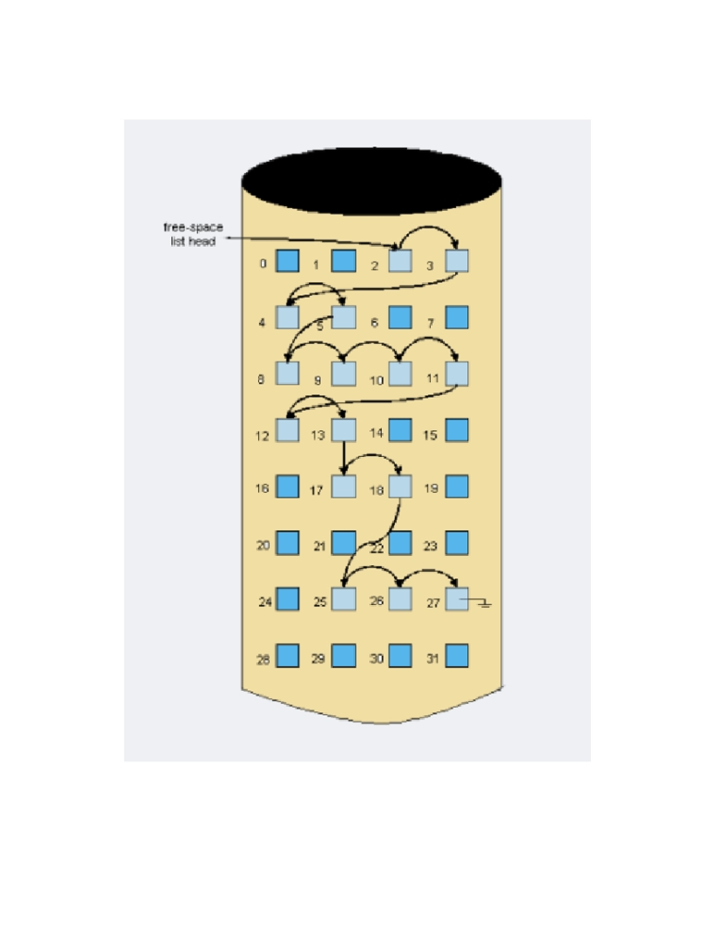

Gambar 6-4. Ruang kosong linked list

Bagaimanapun, skema ini tidak efisien untuk mengakses daftar tersebut, kita harus
membaca setiap blok, yang membutuhkan tambahan waktu I/O. Untungnya, mengakses

57

daftar kosong tersebut itu tidak eksekusi yang teratur. Biasanya, sistem operasi tersebut membutuhkan sebuah blok kosong supaya sistem operasi dapat mengalokasikan blok tersebut ke berkas, lalu blok yang pertama di daftar kosong digunakan.

6.2.3 Grouping
Sebuah modifikasi dari pendekatan daftar-kosong adalah menyimpan alamat-alamat dari
n blok-blok kosong di blok kosong yang pertama. n-1 pertama dari blok-blok ini
sebenarnya kosong. Blok terakhir mengandung alamat-alamat dari n blok kosong lainnya,
dan seterusnya. Pentingnya implementasi ini adalah alamat-alamat dari blok-blok kosong
yang banyak dapat ditemukan secara cepat, tidak seperti di pendekatan linked-list yang
standard.

6.2.4 Counting
Daripada menyimpan daftar dari n alamat-alamat disk kosong, kita dapat menyimpan alamat dari blok kosong yang pertama tersebut dan angka n dari blok contiguous kosong yang diikuti blok yang pertama. Setiap masukan di daftar ruang-kosong lalu mengandung sebuah alamat disk dan sebuah jumlah. Meskipun setiap masukan membutuhkan ruang lebih daripada alamat-alamat disk yang sederhana, daftar kesemuanya akan lebih pendek, selama jumlahnya rata-rata lebih besar daripada 1.
7. Efisiensi dan Kinerja
Kita sekarang dapat mempertimbangkan mengenai efek dari alokasi blok dan manajeman direktori dalam kinerja dan penggunanan disk yang efisien. Di bagian ini, kita mendiskusikan tentang bermacam-macam teknik yang digunakan untuk mengembangkan efisiensi dan kinerja dari penyimpanan kedua.

7.1 Efisiensi
Penggunaan yang efisien dari ruang disk sangat tergantung pada alokasi disk dan algoritma direktori yang digunakan. Sebagai contoh, UNIX mengembangakan kinerjanya dengan mencoba untuk menyimpan sebuah blok data berkas dekat dengan blok inode berkas untuk mengurangi waktu pencarian.

58

Tipe dari data normalnya disimpan di masukan direktori berkas (atau inode) juga
membutuhkan pertimbangan.
Biasanya, tanggal terakhir penulisan direkam untuk memberikan informasi kepada
pengguna dan untuk menentukan jika berkas ingin di back up. Beberapa sistem juga
menyimpan sebiuah "last access date", supaya seorang pengguna dapat menentukan
kapan berkas terakhir dibaca. Hasil dari menyimpan informasi ini adalah ketika berkas
sedang dibaca, sebuah field di struktur direktori harus ditulisi. Prasyarat ini dapat tidak
efisien untuk pengaksesan berkas yang berkala. Umumnya setiap persatuan data yang
berhubungan dengan berkas membutuhkan untuk dipertimbangkan efeknya pada efisiensi
dan kinerja.
Sebagai contoh, mempertimbangkan bagaimana efisiensi dipengaruhi oleh ukuran penunjuk-penunjuk yang digunakan untuk mengakses data. Bagaimanapun, penunjuk-
penunjuk membutuhkan ruang lebih untuk disimpan, dan membuat metode alokasi dan manajemen ruang-kosong menggunakan ruang disk yang lebih. Satu dari kesulitan memilih ukuran penunjuk, atau juga ukuran alokasi yang tetap diantara sistem operasi, adalah rencana untuk efek dari teknologi yang berubah.

7.2 Kinerja
Sekali algoritma sistem berkas dipilih, kita tetap dapat mengembangkan kinerja dengan
beberapa cara. Kebanyakan dari disk controller mempunyai memori lokal untuk
membuat on-board cache yang cukup besar untuk menyimpan seluruh tracks dengan
sekejap.
Beberapa sistem membuat seksi yang terpisah dari memori utama untuk digunakan
sebagai disk cache, dimana blok-blok disimpan dengan asumsi mereka akan digunakan
lagi dengan secepatnya. Sistem lainnya menyimpan data berkas menggunakan sebuah
page cache. Page cache tersebut menggunakan teknik memori virtual untuk menyimpan
data berkas sebagai halaman-halaman daripada sebagai blok-blok file-system-oriented.
Menyimpan data berkas menggunakan alamat-alamat virtual jauh lebih efisien daripada
menyimpannya melalui blok disk fisik. Ini dikenal sebagai unified virtual memory.

59
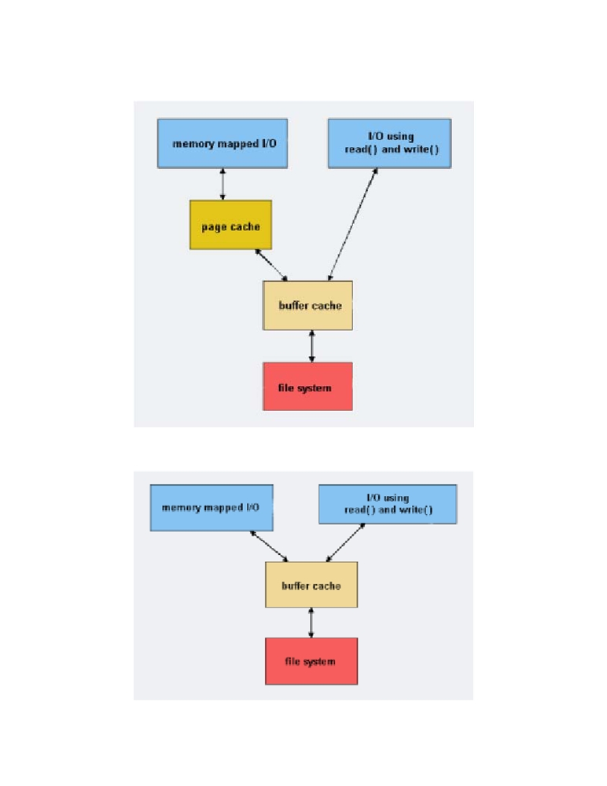

Gambar 6-5. Tanpa unified buffer cache

Gambar 6-6. Menggunakan unified buffer cache

60

Sebagian sistem operasi menyediakan sebuah unified buffer cache. Tanpa sebuah unified buffer cache, kita mempunyai situasi panggilan mapping memori butuh menggunakan dua cache, page cache dan buffer cache.
Karena sistem memori virtual tidak dapat menggunakan dengan buffer cache, isi dari berkas di dalam buffer cache harus diduplikat ke page cache. Situasi ini dikenal dengan double caching dan membutuhkan menyimpan data sistem-berkas dua kali. Tidak hanya membuang-buang memori, tetapi ini membuang CPU dan perputaran I/O dikerenakan perubahan data ekstra diantara memori sistem. Juga dapat menyebabkan korupsi berkas. Sebuah unified buffer cache mempunyai keuntungan menghindari double caching dan menunjuk sistem memori virtual untuk mengatur data sistem berkas.
8. Recovery
Sejak berkas-berkas dan direktori-direktori dua-duanya disimpan di memori utama dan pada disk, perawatan harus dilakukan untuk memastikan kegagalan sistem tidak terjadi di kehilangan data atau di tidakkonsistennya data.

8.1 Pengecekan Rutin
Informasi di direktori di memori utama biasanya lebih baru daripada informasi yang ada
di disk, karena penulisan dari informasi direktori yang disimpan ke disk tidak terlalu
dibutuhkan secepat terjadinya pembaharuan. Mempertimbangkan efek yang
memungkinkan terjadinya crash pada komputer. Secara berkala, program khusus akan
dijalankan pada saat waktu reboot untuk mengecek dan mengoreksi disk yang tidak
konsisten. Pemerikasaan rutin membandingkan data yang ada di struktur direktori dengan
blok data pada disk, dan mencoba untuk memperbaiki ketidakkonsistenan yang
ditemukan.

61
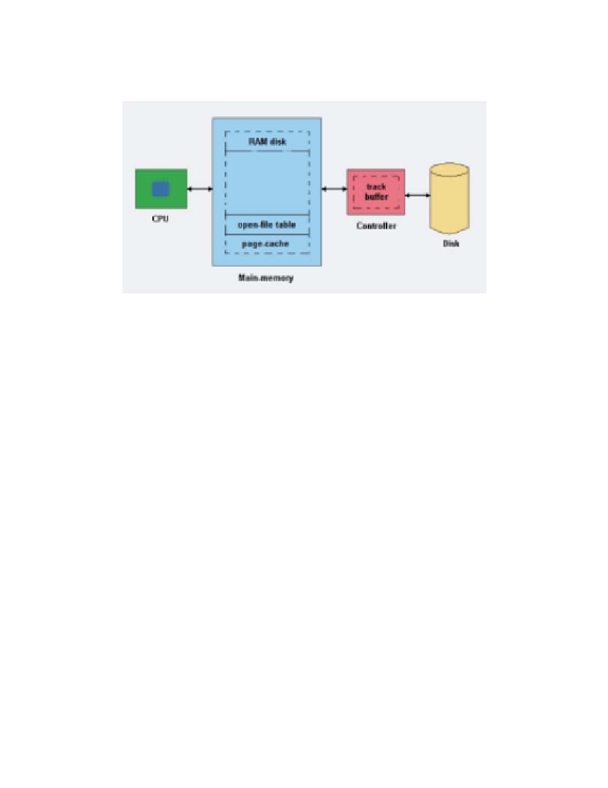

Gambar 6-7. Macam-macam lokasi disk-caching

8.2 Backup dan Restore
Dikarenakan disk magnetik kadang-kadang gagal, perawatan harus dijalankan untuk
memastikan data tidak hilang selamanya. Oleh karena itu, program sistem dapat
digunakan untuk back up data dari disk menuju ke media penyimpanan yang lainnya,
seperti sebuah floppy disk, tape magnetik, atau disk optikal. Recovery dari kehilangan
sebuah berkas individu, atau seluruh disk, mungkin menjadi masalah dari restoring data
dari backup.
Untuk meminimalis kebutuhan untuk menduplikat, kita dapat menggunakan inforamsi dari, masing-masing masukan direktori. Sebagai contoh, jika program backup mengetahui kapan backup terakhir dari berkas telah selesai, dan tanggal terakhir berkas di direktori menunjukkan bahwa berkas tersebut tidak dirubah sejak tanggal tersebut, lalu berkas tersebut tidak perlu diduplikat lagi.
Sebuah tipe jadual backup yaitu sebagai berikut:
• Day 1:
Menduplikat ke sebuah medium back up semua berkas ke disk. Ini disebut sebuah full backup.
• Day 2:
Menduplikat ke medium lainnya semua berkas yang dirubah sejak hari pertama. Ini adalah incremental backup.

62

• Day 3:
Menduplikat ke medium lainnya semua berkas yang dirubah sejak hari ke-2.
• Day N:
Menduplikat ke medium lainnya semua berkas yang dirubah sejak hari ke N-1.
Perputaran baru dapat mempunyai backupnya ditulis ke semua set sebelumnya, atau ke set yang baru dari media backup. N yang terbesar, tentu saja memerlukan tape atau disk yang lebih untuk dibaca untuk penyimpanan yang lengkap. Keuntungan tambahan dari perputaran backup ini adalah kita dapat menyimpan berkas apa saja yang tidak sengaja terhapus selama perputaran dengan mengakses berkas yang terhapus dari backup hari sebelumnya.
9. Log-Structured File System
Algoritma logging sudah dilakukan dengan sukses untuk manangani masalah dari pemeriksaan rutin. Hasil dari implementasinya dikenal dengan log-based transaction-
oriented (atau journaling sistem berkas.
Pemanggilan kembali yang mengenai struktur data sistem berkas pada disk--seperti struktur-struktur direktori, penunjuk-penunjuk blok-kosong, penunjuk-penunjuk FCB kosong--dapat menjadi tidak konsisten dikarenakan adanya system crash. Sebelum penggunaan dari teknik log-based di sisitem operasi, perubahan biasanya dipakaikan pada struktur ini. Perubahan-perubahan tersebut dapat diinterupsi oleh crash, dengan hasil strukturnya tidak konsisten.
Ada beberapa masalah dengan adanya pendekatan dari menunjuk struktur untuk
memechkan dan memperbaikinya pada recovery. Salah satunya adalah
ketidakkonsistenan tidak dapat diperbaiki. Pemeriksaan rutin mungkin tidak dapat untuk
recover struktur tersebut, yang hasilnya kehilangan berkas dan mungkin seluruh direktori.
Solusinya adalah memakai teknik log-based-recovery pada sistem berkas metadata yang
terbaru. Pada dasarnya, semua perubahan metadata ditulis secara berurutan di sebuah log.
Masing-masing set dari operasi-operasi yang manampilakan tugas yang spesifik adalah
sebuah transaction. Jika sistemnya crashes, tidak akan ada atau ada kelebihan
transactions di berkas log. Transactions tersebut tidak akan pernah lengkap ke sistem
berkas walaupun dimasukkan oleh sistem operasi, jadi harus dilengkapi. Keuntungan

63

yang lain adalah proses-proses pembaharuan akan lebih cepat daripada saat dipakai langsung ke struktur data pada disk.

64

10. Daftar Pustaka

Masyarakat Digital Gotong Royong (MDGR), Pengantar Sistem Operasi Komputer: Plus Studi Kasus Kernel Linux, http://bebas.vlsm.org/v06/Kuliah/SistemOperasi/BUKU/
Indonusa Esa Unggul, 2003. Materi Kuliah Sistem Operasi. Universitas Indonusa Esa
Unggul.
Silberschatz, Galvin, Gagne. 2002. Operating System Concepts, 6th ed. John Wiley &
Sons.
Tananbaum, Andrew S. 1992. Modern Operating System 2nd ed. Engrewood cliffs, New Jersey: Prentice Hall Inc.

Stallings, Williem. 2000. Operating System 4th ed. Prentice Hall.

65

